

实验报告

课 题 名 称 基于 LSTM 的无线通信流量预测

姓名、学号与贡献 翟茜同 2022212273 创新思考＋仿真分析

甘一岚 2022212314 资料查找

谢小玉 2022212264 资料查找

刘叶婷 2022212257 报告撰写＋资料查找

彭雨茜 2022212308 代码仿真和改进

戴金友 2022212254 报告撰写

张 乾2022212277 创新思考

朱芸缃 2022213625 创新思考

指 导 教 师

王禄生

目 录
1. 课题背景与目标.....................................................................................................1
1.1. 课题背景......................................................................................................1
1.2. 课题目标......................................................................................................1
2. 课题任务概述.........................................................................................................1
2.1. 实验目的......................................................................................................1
2.2. 实验内容与方法..........................................................................................2
2.3. 预期成果......................................................................................................3
3. 课题进展步骤与结果展示..................................................................................... 3
3.1. 预备操作......................................................................................................3
3.2. 数据处理......................................................................................................3
3.3. 训练过程及结果分析..................................................................................4
3.3.1. 训练过程............................................................................................ 4
3.3.2. 预测结果............................................................................................ 4
3.3.3. 结果分析............................................................................................ 6
3.3.4. 进一步改进........................................................................................ 7
4. 关键代码阐释.......................................................................................................14
4.1. 数据处理....................................................................................................14
4.2. LSTM 网络设置和训练 ............................................................................16
4.3. 测试和结果分析........................................................................................17
4.4. 进一步改进................................................................................................18
4.4.1. 贝叶斯算法...................................................................................... 18
4.4.2. 异常波动检测..................................................................................21
5. 进展中遇到的问题与课题扩展研究...................................................................24
5.1. 问题与挑战................................................................................................24
5.1.1. 数据预处理...................................................................................... 24
5.1.2. 模型优化.......................................................................................... 27
5.1.3. 过拟合与伪预测..............................................................................32
5.1.4. 实时预测.......................................................................................... 34
5.2. 课题扩展研究............................................................................................35
5.2.1. 多模型融合...................................................................................... 35
5.2.2. 基于 LSTM 的数值与波动率混合预测模型.................................43
6. 思考与展望...........................................................................................................47
参考文献......................................................................................................................49


《基于 LSTM 的无线通信流量预测》

课题背景与目标

- 课题背景与目标

1.1.课题背景

移动通信技术的快速发展，尤其是 5G 技术的商业化进程，带来了无线网络 规模和用户数量的激增，进而导致了无线网络流量的急剧增加。在这样的背景下， 预测无线通信流量对于网络规划和优化变得至关重要，也成为研究的热点领域。
传统方法在处理非线性、时序数据时存在局限性，尤其是在面对复杂和不规 则的流量模式时，其预测性能会明显下降。而 LSTM 神经网络因其在时序数据 处理上的能力而被广泛用于流量预测。LSTM 网络通过其独特的门控机制，能够 有效处理时间序列数据中的长期依赖问题，使得网络能够捕捉到流量数据的时序 特征，更好地反映流量的动态变化。
然而，LSTM 在预测精度和稳定性上仍需进一步改进。

1.2.课题目标

本课题的目标是针对现有的 LSTM 算法在无线通信流量预测中的不足，提 出一种改进的 LSTM 算法，以提高预测精度和稳定性。改进的主要内容包括：
（1）对原始 LSTM 网络结构进行优化，引入注意力机制和门控机制，以提 高网络在学习时序数据时的能力。
（2）采用一种自适应的学习率调整策略，以适应不同训练阶段的优化需求， 提高算法的收敛速度和稳定性。
（3）结合无线通信流量的特点，设计一种有效的特征工程方法，以提高预 测模型的性能。
（4）在大规模无线通信流量数据集上进行实验验证，对比分析改进后的 LSTM 算法与其他传统和现代预测方法的性能，验证改进算法的有效性和优越性。

- 课题任务概述

2.1.实验目的

（1）提高预测准确性：

第1页

实验旨在开发和验证新的模型或算法，以提高网络流量预测的准确性。这包 括减少预测误差，提高模型的拟合度和泛化能力。
《基于 LSTM 的无线通信流量预测》
课题任务概述
（2）优化网络资源分配：
通过准确预测网络流量，可以帮助网络运营商更有效地分配网络资源，如带 宽、服务器容量等，从而提高网络的整体性能和效率。
（3）增强网络服务质量：
准确的网络流量预测有助于提前识别潜在的拥堵点和服务中断风险，从而允 许运营商采取措施以保障用户的网络体验和服务质量。
（4）提升网络安全：
网络流量预测可以帮助识别异常流量模式，这些模式可能是网络攻击或安全 威胁的迹象，从而使得运营商能够及时响应以保护网络安全。
支持决策制定：
提供准确的网络流量预测结果，可以为网络规划、设计和扩展提供数据支持， 帮助决策者做出更加科学和合理的决策。

2.2.实验内容与方法

- 数据收集：收集历史网络流量数据，这些数据来自“数据挖掘数据集汇总
-CSDN 博客”,包括不同时间段的流量数据、不同网络环境下的流量数据等。
- 数据预处理：
- 清洗数据，去除错误和无效的记录。
- 对数据进行归一化或标准化处理，使其适合模型训练。
- 特征工程，提取有助于预测的相关特征，如时间戳、用户行为、网络协议 类型等。
- 模型选择与构建：
- 根据数据特性和预测需求选择合适的预测模型，如时间序列分析模型
（ARIMA、SARIMA）、机器学习模型（随机森林、支持向量机）
- 构建模型，设置模型参数，并设计网络结构。
- 模型训练与优化：
  - 使用历史数据对模型进行训练，通过调整模型参数和结构来优化模型性能。
  - 应用交叉验证等技术来评估模型的泛化能力，避免过拟合。
- 预测与评估：
  - 利用训练好的模型对未来的网络流量进行预测。
  - 使用评估指标 RMSE、MAE、MAPE 来评估预测结果的准确性。
  - 分析预测误差，识别模型可能的改进方向。

第2页

《基于 LSTM 的无线通信流量预测》
课题进展步骤与结果展示
- 结果分析与优化：分析实验结果，理解模型在不同条件下的表现。并且根据评 估结果对模型进行调整和优化，以提高预测准确性。
- 实验总结：提出实验的局限性和未来研究方向。

2.3.预期成果

预期实验完成后能够得到一个高效、准确的网络流量预测模型，并且期望 模型能够在实际网络环境中为网络规划和管理提供决策支持。

- 课题进展步骤与结果展示

3.1.预备操作

3.2.数据处理

截取前 4500 个点进行训练并绘制初始序列数据图，结果如图所示。

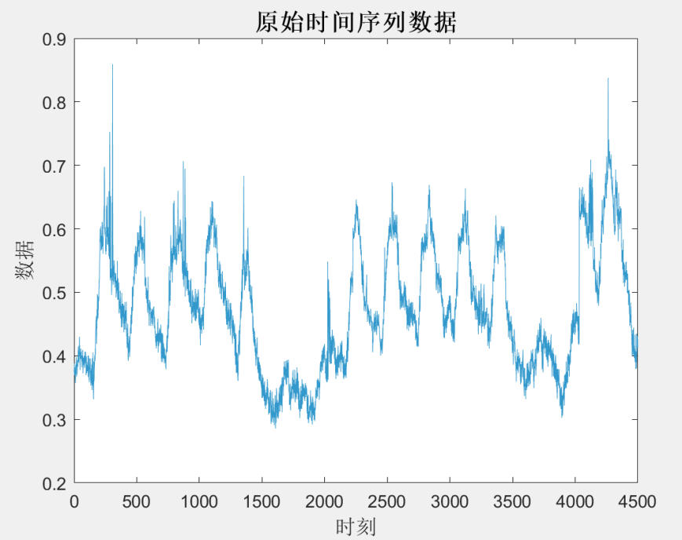

图 3.1 网络流量时间序列折线图

第3页

《基于 LSTM 的无线通信流量预测》

课题进展步骤与结果展示

3.3.训练过程及结果分析

3.3.1. 训练过程

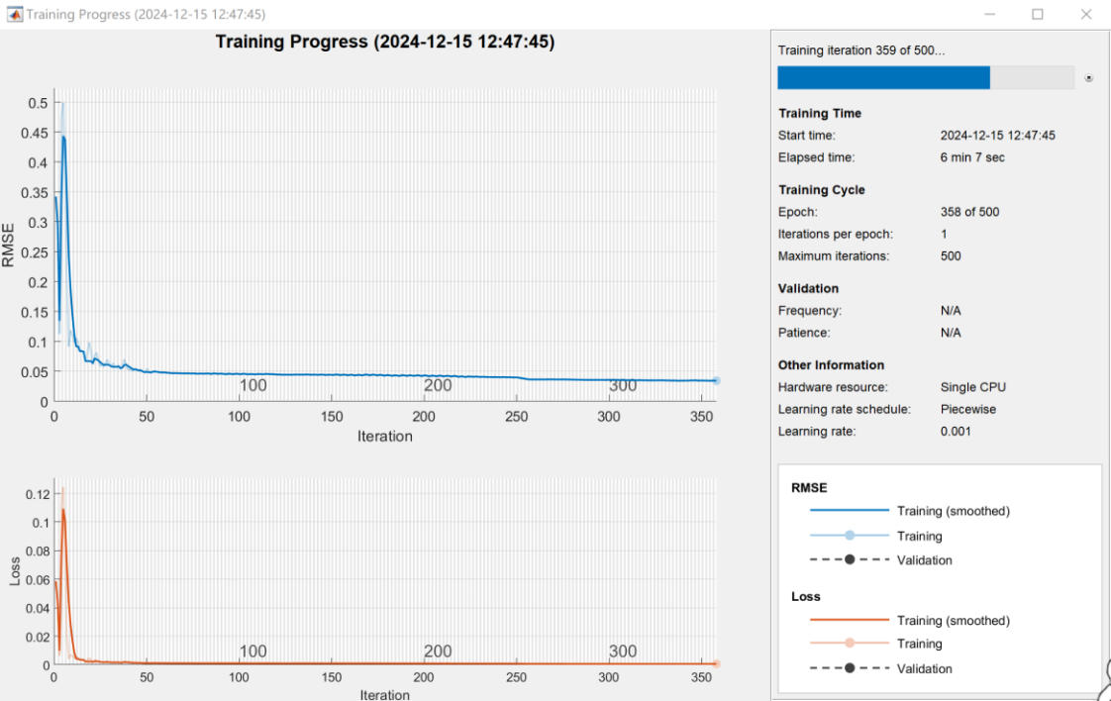

图 3.2 训练过程

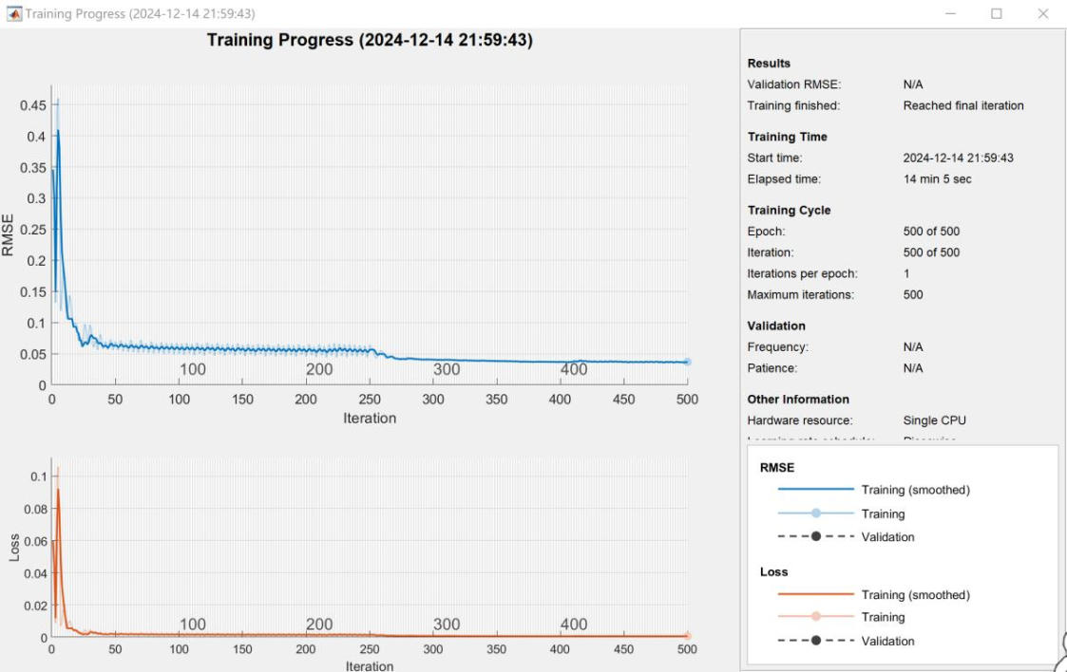

图 3.3 训练结果（完整 500 次训练）

3.3.2. 预测结果

RMSE（根均方差）：通过计算 RMSE，我们可以得知模型的平均预测误差的大

第4页

小。较低的 RMSE 值表明模型的预测准确性较高，因为它说明预测值与实际值 之间的平方误差较小。
《基于 LSTM 的无线通信流量预测》
课题进展步骤与结果展示
MAE（平均绝对误差）：MAE 表示模型的平均预测误差的绝对值。MAE 值越 低，表明模型的预测结果越接近实际值，误差越小。
MAPE（平均相对百分误差）：MAPE 表示模型的平均预测误差相对于实际值的 百分比，较低的 MAPE 值表明模型的相对预测误差较小，即模型在预测过程中 具有较高的相对准确性。后续根据这三种指标对模型进行比较优化。
生成结果：

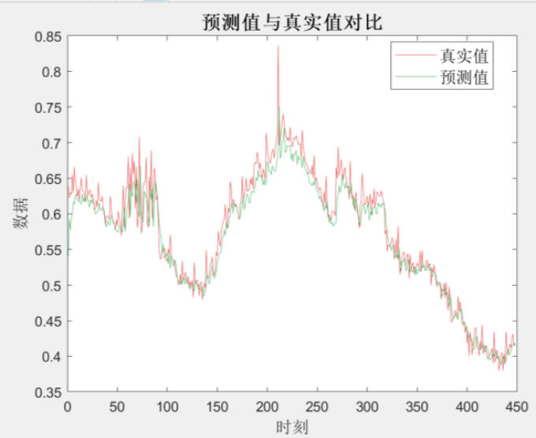

图 3.4 预测值与真实值比对
命令行输出结果
根均方差(RMSE):0.024082，平均绝对误差(MAE):0.017149， 平均相对百分误差(MAPE):2.8887%

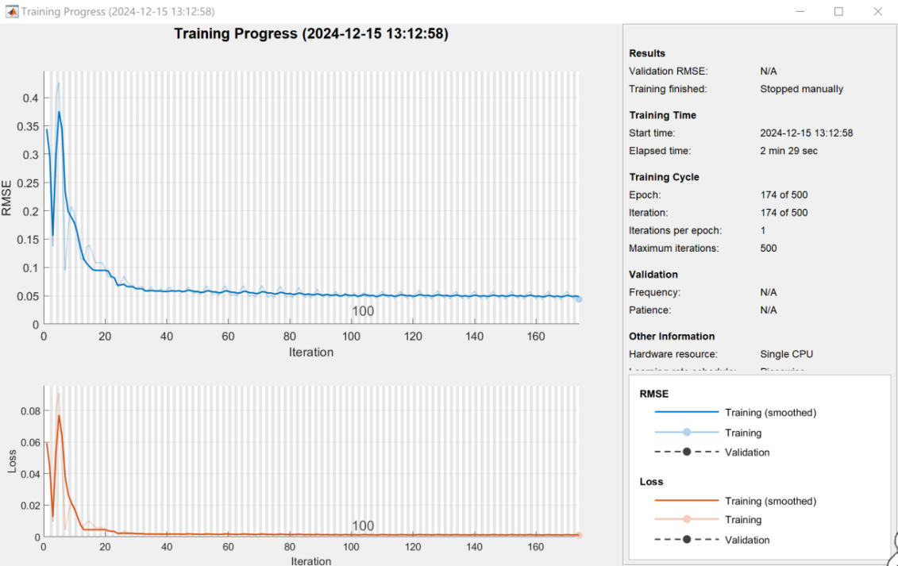

图 3.5 训练次数改变（174 次时停止）

第5页

《基于 LSTM 的无线通信流量预测》

课题进展步骤与结果展示

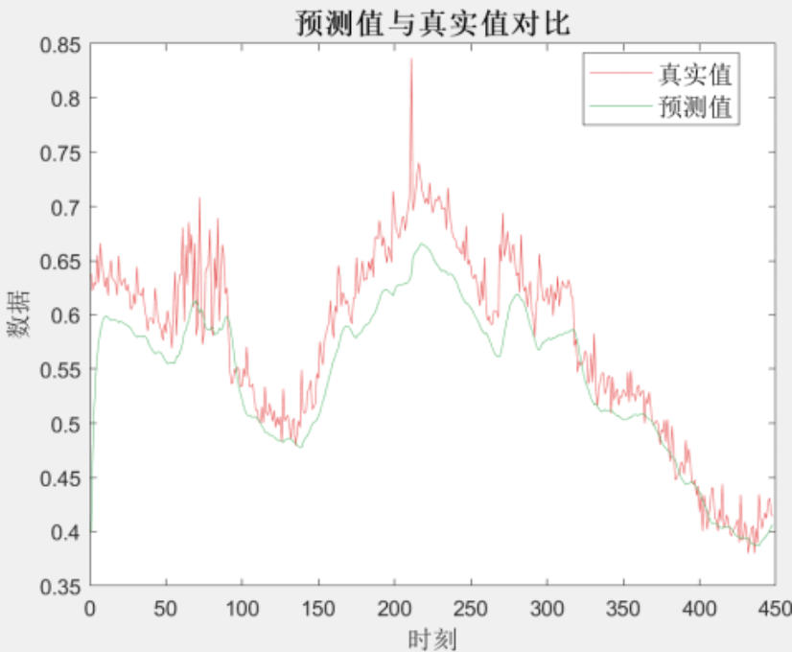

图 3.6 欠拟合
命令行输出结果
根均方差(RMSE):0.043292，平均绝对误差(MAE):0.034212， 平均相对百分误差(MAPE):5.6175%

3.3.3. 结果分析

综合以上预测效果和评估指标的分析，我们可以得出以下结论：
（1）改进的 LSTM 算法在无线通信流量预测任务中表现出了一定的预测能力： 通过图 3.4 中模型预测值（橙色线）和实际观测值（蓝色线）的对比，以及图 3.3 中各项评估指标的结果，可以看出改进的 LSTM 算法在捕捉无线通信流量变化 趋势方面具有较好的效果。模型能够较准确地预测大部分时间点的通信流量，显 示出其在该任务中的实用性和有效性。
（2）观察图 3.4，尽管模型在某些时刻的预测值与实际值存在偏差，但整体上 预测结果与实际观测值之间存在一定程度的吻合。观察图 3.6，尽管在欠拟合下 预测值偏离了实际值，但整体趋势和主要变化趋势基本一致。这说明模型在宏观 上能够较好地反映实际流量的变化情况，虽然在细节上还有改进空间。
（3）RMSE、MAE 和 MAPE 指标的数值显示了模型的预测准确性，尽管可能 还有进一步提高的空间，模型在大多数情况下能够提供较为准确的预测结果，但 仍存在一定误差。较低的 RMSE 和 MAE 值表明模型的绝对误差较小，而较低 的 MAPE 值则表明模型的相对误差较小。尽管如此，这些误差指标也提示我们， 模型在极端值处理和细节预测方面还有改进空间。

第6页

3.3.4. 进一步改进
《基于 LSTM 的无线通信流量预测》
课题进展步骤与结果展示

基于对结果的分析，我们提出了以下进一步改进的可能性：
（1）计算参数优化：针对 LSTM 的计算参数复杂度高的问题，可以使用近似计 算方法或其他优化算法。
（2）异常波动率检测：针对 LSTM 的波动率中的异常值（极端事件），可以结 合 LSTM 与异常检测算法（如 Isolation Forest），研究异常波动的成因和预测。
下面是我们提供的解决方案。

3.3.4.1 贝叶斯算法进行超参数优化
对于 LSTM 算法的网络参数优化，我们可以使用不同的方法来处理。一种 常见的方法是通过贝叶斯算法来确定最佳的参数组合。
贝叶斯优化是一种自动化的超参数优化方法，通过在给定的参数空间中寻找 能够最小化（或最大化）目标函数的参数组合，优化模型性能。在 LSTM 的优 化中，贝叶斯优化的主要目标是调整网络结构和训练参数（如隐藏单元数、学习 率等），以提高模型在验证集上的表现。
贝叶斯优化的核心是找到目标函数 f(x)的最优解
𝑥∗ = 𝑎𝑟𝑔 min 𝑓(𝑥)

𝑥∈𝜒

其中，x 是超参数向量，如 lstm 中的隐藏单元数、学习率等可调整的超参数； 𝜒是参数定义域，如隐藏单元数范围，可进行调整设置；f(x)是目标函数。
贝叶斯优化的步骤：
（1）初始化：定义参数范围，再随机采样或根据拉丁超立方体法选择初始 参数点。
（2）构建代理模型：使用高斯过程（Gaussian Process, GP）来模拟目标函 数 ，GP 会通过已有的评估数据（即当前采样点及其目标函数值）来估计目标 函数的分布。
（3）选择采样点：基于 采集函数（Acquisition Function） 决定下一步采样 的位置。采集函数平衡探索（exploration）和利用（exploitation）之间的关系。 探索即为寻找不确定性大的区域；利用为集中在目标值较优的区域。
（4）目标函数评估：根据采样点的参数训练模型，计算验证集上的误差。
（5）更新代理模型：将新的参数点及其目标函数值加入训练集，更新 GP。
（6）迭代优化：重复第 3-5 步，直到达到预设的迭代次数或时间限制。
（7）输出最优参数：返回目标函数值最优的参数组合。

第7页


《基于 LSTM 的无线通信流量预测》

课题进展步骤与结果展示

贝叶斯优化的代码实现：
（1）初始化，定义优化变量，使用
optimizableVariable 定义需要优化的超
参数及其取值范围。此处定义的 LSTM 网络可调参数为学习率和隐藏单元数， 为了得到更精确的优化模型，还可以添加其它超参数进行贝叶斯优化，例如 Dropout 比率、网络层数等。

- %% 定义超参数范围
- optimizableVariable('HiddenUnits'， [50, 200], 'Type', 'integer') % 隐 藏单元数量范围

3. optimizableVariable('LearnRate', [1e-4, 1e-2], 'Transform',
'log') % 学习率范围

- ];

（2）定义目标函数，目标函数根据 optVars 中的参数值构建
LSTM
网络；
使用验证集计算模型误差（如 RMSE），作为优化目标，并返回验证集误差。 调用 bayesopt 执行贝叶斯优化。

- % 执行贝叶斯优化
- results = bayesopt(@(optVars) lstmObjectiveFcn(optVars, dataStruct), ...

3.

4.

5.

vars, ...

'MaxObjectiveEvaluations', 20, ... % 最大评估次数

'IsObjectiveDeterministic', true, ...

- 'AcquisitionFunctionName', 'expected-improvement-plus');

（3）提取最优参数组合并输出

- %% 输出最优参数
- bestVars = bestPoint(results)；

第8页

《基于 LSTM 的无线通信流量预测》

课题进展步骤与结果展示

贝叶斯优化结果：

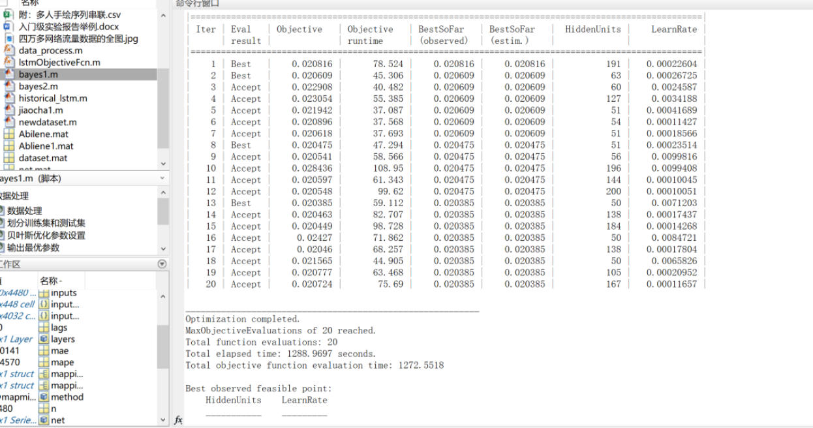

图 3.7 20 次超参数评估过程

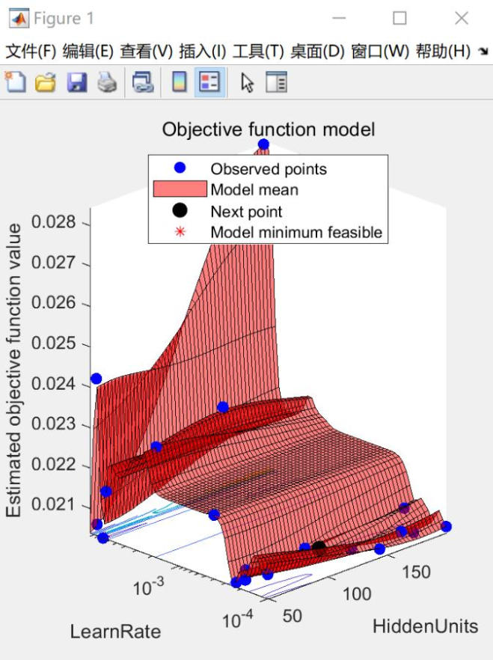

图 3.8 目标函数估计

"Objective function model" 图像即图 3.8 的目的是可视化目标函数在参数空 间中的估计，通过代理模型（如高斯过程）展示目标函数的趋势，并帮助贝叶斯 优化算法选择下一步的优化方向。这种图像用于理解优化的进展，评估不同超参

第9页

数组合对模型性能的影响，并最终找到最佳的超参数组合。横坐标表示优化过程 中调整的一个或多个超参数。比如学习率、隐藏单元数等；纵坐标表示目标函数 的值（例如，验证集上的 RMSE 或 MAPE）。这个值衡量了给定超参数组合时 模型的性能。目标是最小化此值。在图像中，已评估的超参数组合通常通过标记
（如点、交叉点或其他标记）表示。这些点表示贝叶斯优化已经在这些超参数值 上评估了目标函数，并得到了相应的误差值。可以看到优化的过程为从初始的随 机选择开始，逐步找到最优参数组合。
《基于 LSTM 的无线通信流量预测》
课题进展步骤与结果展示

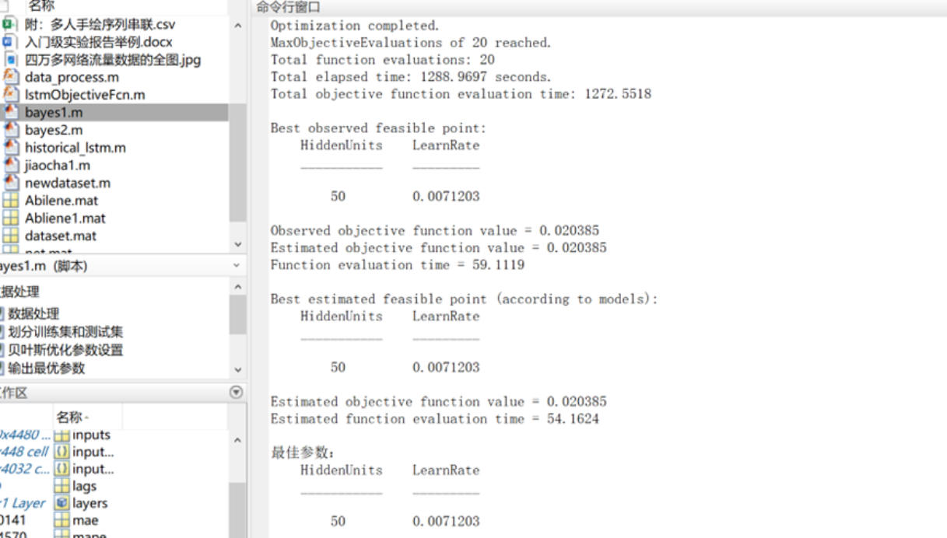

图 3.9 最佳参数组合

如图 3.9 可得出经贝叶斯优化算法后的最佳参数组合（学习率、隐藏单元数）。 之后 LSTM 的参数将取该值进行训练。训练结果如图 3.10 所示，评估指标如图
3.11 所示。

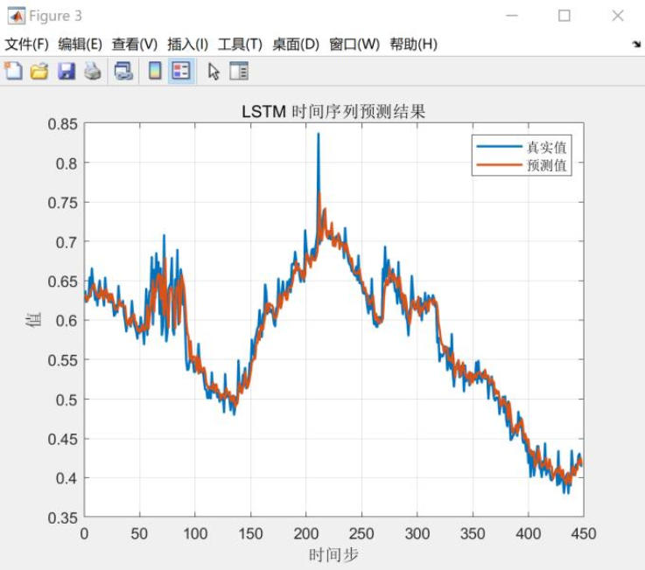

第10页

《基于 LSTM 的无线通信流量预测》

课题进展步骤与结果展示

图 3.10 BO-LSTM 预测结果对比

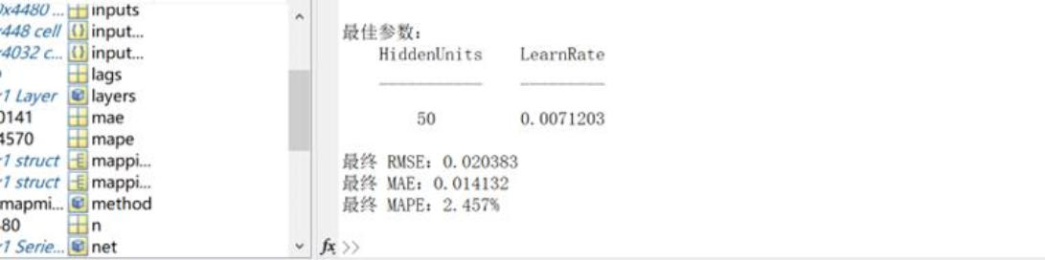

图 3.11 BO-LSTM 最终误差指标

总结：此处结合贝叶斯优化（BO）来调整 LSTM 模型参数，以解决序列预 测中的参数选择问题。

3.3.4.2 异常波动率检测

捕捉波动率中的异常值（极端事件），结合LSTM 与异常检测算法（如Isolation Forest），研究异常波动的成因和预测方法。
残差计算：首先基于历史波动率数据预测未来的波动率，将实际波动率与 LSTM 预测的波动率进行对比，获得残差序列即 residuals = YTest - YPred 计算真 实值与预测值之间的残差，用于捕捉 LSTM 未能解释的部分。将已识别的异常 点作为目标标签（1 为异常，0 为正常），结合 LSTM 的时间序列特征，训练分 类模型。
异常检测（Isolation Forest）：使用 MATLAB 的统计学习工具箱（fitcensemble） 实现 Isolation Forest。将 LSTM 预测残差作为输入，设置 numTrees 为树的数量， 根据需要调整阈值（threshold），标记残差中异常值。Isolation Forest 将残差分 为正常点和异常点。异常点表示 LSTM 无法解释的极端波动，可能对应潜在的 极端事件。
可视化异常点：绘制残差序列并标记异常点，帮助识别极端波动位置。
异常成因分析：根据异常点数量和分布分析 LSTM 模型对波动率的适应性， 并探索可能的外部原因。
通过此方法，能够有效识别波动率异常点，为后续深入分析和预测提供基础。
异常检测算法（Isolation Forest）的代码实现解析。
（1）残差计算、标签生成、格式转换：
residuals = YTest - YPred 计算真实值与预测值之间的残差，用于捕捉 LSTM 未能解释的部分。基于 z-score 生成标签，将异常点定义为超过一定 z-score 阈 值的点，生成二分类标签（0 表示正常，1 表示异常）。此外，fitcensemble 要 求输入的 X（特征）和 Y（标签）满足以下条件：X 的维度必须是二维矩阵， 每行代表一个样本，每列代表一个特征；如果输入的是一维向量，MATLAB 可

第11页

能会误解为只有一个样本而非多个样本；Y 必须是分类标签，可以是数值型（如
0 和 1）或 元胞数组（如 'normal', 'anomaly'），如果 Y 是数值型，必须是整数
《基于 LSTM 的无线通信流量预测》
课题进展步骤与结果展示

%% 计算预测残差
residuals = YTest - YPred; % 残差序列
% 计算 z-score
zScores = (residuals - mean(residuals)) /
% 设置异常点阈值（例如 z-score > 3 为异常） threshold = 3;
labels = abs(zScores) > threshold; % labels = labels(:); % 转为列向量
类型。
1.
2.
3.
4.
5.
6.
7.
8.
9.
10.
11.
12.
13.
14.
生成标签 (1
std(residuals);
表示异常)
% 将 residuals 转换为二维矩阵
X = residuals(:); % 转为列向量
X = reshape(X, [], 1); % 保证 X 是二维矩阵
% 确保 labels 是数值型
Y = labels(:); % 转为列向量
Y = double(Y); % 确保为数值类型

（2）异常检测（Isolation Forest）：
使用 MATLAB 的统计学习工具箱（fitcensemble）实现
Isolation Forest。
fitcensemble 是 MATLAB 的 Statistics and Machine Learning Toolbox 中的函数，
用于实现集成学习方法。设置 numTrees 为树的数量，根据需要调整阈值
（threshold），标记残差中异常值。之后再调用 fitcensemble 对残差和标记的标 签（labels）训练分类器。
1. %% 用 fitcensemble 训练分类器
2. numTrees = 100; % Isolation Forest 的树数量
3. anomalyDetector = fitcensemble(X, Y, ...
4. 'Method', 'Bag', 'NumLearningCycles',
numTrees, 'Learners
', templateTree());
5. % 测试并获取异常分数
6. [~, scores] = predict(anomalyDetector, X);

生成图像结果：

第12页

《基于 LSTM 的无线通信流量预测》

课题进展步骤与结果展示

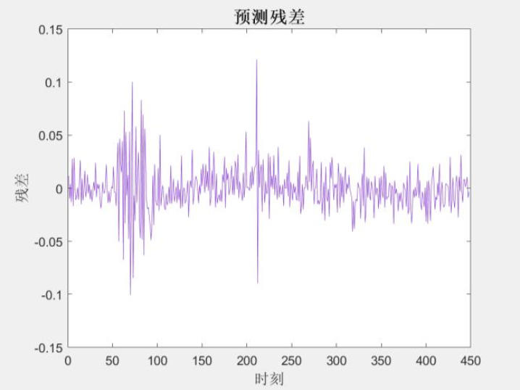

图 3.12 残差序列

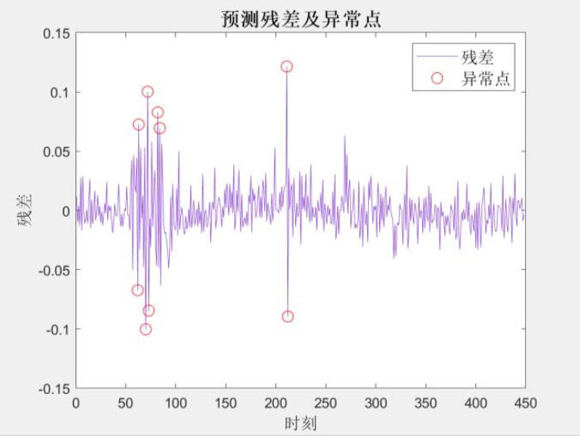

图 3.13 异常点标注

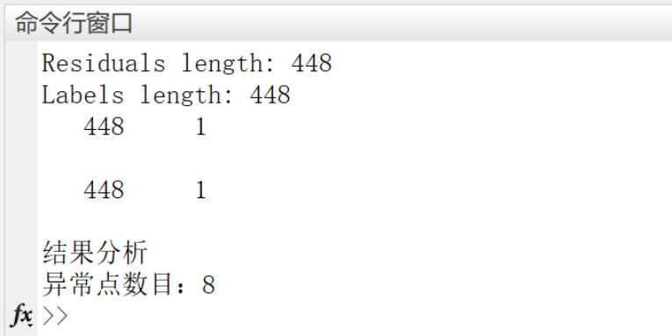

图 3.14 命令行窗口生成

根据图 3.13 中残差和异常点的分布特征，可以得出残差的整体分布特性和

第13页

波动范围，残差主要分布在−0.05 到 0.05 之间，说明大部分预测误差较小，模 型对数据的预测效果总体较为稳定。个别时刻（如第 50 和 200 时间点附近） 出现了较大残差值，说明模型未能有效捕捉这些时刻的数据特性。
《基于 LSTM 的无线通信流量预测》
关键代码阐释
集中性：除少数异常点外，残差值大部分集中在零附近，说明模型对全局的 拟合效果较好。
周期性或规律性：残差并未表现出明显的周期性，说明预测误差更多是由随 机波动或突发事件导致的。
异常点分析：图中标记了约 8 个异常点，这些异常点对应的残差值明显偏 离其他残差分布。这种集中分布可能反映了这些时间段内存在突发事件或数据模 式的显著变化。第 50-100 时间点：可能对应某种突发事件（如流量突然激增或 骤降），导致模型预测偏差较大；第 200 时间点：残差的异常波动幅度更大， 说明可能存在极端事件（如外部不可控因素）。

总结与改进方向：
模型能较好地捕捉大部分时刻的数据模式，但对异常点和极端变化的拟合效 果较差。这可能是因为模型缺乏外部信息（如突发事件特征）的输入，或者训练 数据中异常事件较少，导致模型对异常数据的学习不足。
针对模型改进可以增加输入特征，考虑引入外部变量（如时间特征、事件特 征等），帮助模型捕捉突发波动，通过数据增强方法（如模拟异常数据）增加训 练数据的多样性，提升模型对异常点的适应能力。
在 LSTM 的基础上引入混合模型，如结合卷积神经网络（CNN）捕捉局部 特性或加入注意力机制（Transformer）。
针对异常检测改进方面，当前异常检测方法基于残差，如果异常点的阈值过 于严格或松散，可能会漏报或误报。可以优化检测算法的参数，或者引入其他异 常检测方法（如 DBSCAN 或基于深度学习的自动编码器）进一步验证异常点的 准确性。

4. 关键代码阐释

4.1.数据处理

- %% 数据处理
- load Abilene %加载数据集,该文件包含时间序列数据
- %截取数据集前 4500 个数据点进行训练和测试

第14页

《基于 LSTM 的无线通信流量预测》

关键代码阐释

4.

data=Abilene(1:4500);

6.

7.

%绘制时间序列趋势图

figure
5.
8.

9.

plot(data,'Color',[0.2,0.6,0.8]);%颜色加深
10.

title('原始时间序列数据','FontSize',14,'FontWeight','bold');
11.

xlabel('时刻’,’FontSize',12);% 横坐标
12.

ylabel('数据’,’FontSize',12);% 纵坐标
这部分代码加载了名为 "Abilene"的数据集，并从中选择了前 4500 个数据点
进行处理。然后，使用变量 "l" 设置了一个值为 15 的参数。随后定义了滞后数
"lags" 为 20，并通过调用 "data_process"
函数将原始数据 "data"
转换为输入

"inputs"

和输出 "outputs"。然后，选择了归一化方法为 "mapminmax"，并分别
对输入和输出进行归一化操作。最后，将归一化后的数据保存回相应的变量中。

1. | %前 1ags 个时刻 预测下一个时刻
2. | lags=20;%即回溯时间步长,此处利用前 20 个数据预测下一个数据
3. | [inputs,outputs]=data_process(data,lags);%转换数据用于适配 LSTM 网络
4.
5. | %数据归一化
6. | method=@mapminmax;
7. | % method=@mapstd;%标准化
8. | [xs,mappingx]=method(inputs',0,1);inputs=xs;%数据缩放到[0,1]区间
9. | [ys, mappingy]=method(outputs',0,1);outputs=ys;

回溯时间步长是指在时间序列预测中使用多少个时间步作为输入来预测下
一个时间步。此处具体设置为 lags=20，将时刻 t 之前的 lags 条时序数据作为特 征，以当前 t 时刻的取值作为标签，构造一个用于回归的数据集，
Lags 的值能够影响模型预测：lags 过小，输入特征较少，不足以描述趋势； lags 过大，计算复杂度提高，也可能引入不相关的历史信息影响预测精度。可以 通过修改 lags 的值来比较选择效果最优值。
数据归一化使用 mapminmax 将数据缩放到[0,1]区间，便于模型训练， mappingx 和 mappingy 分别用来存储归一化的映射参数，同时便于后续去归一化。
1. | function [in, out]=data_process (data, num)
2. | % 采用 1-num 作为输入 第 num+1 作为输出
3. | n=length(data)-num;

第15页

《基于 LSTM 的无线通信流量预测》

关键代码阐释
4. | for i=1:n
5. | x(i,:)=data(i:i+num);
6. | in=x(:,1:end-1);
7. | out=x(:,end);
8. | end
函数 data_process 设计目的为将时间序列数据转换为适合 LSTM 训练的输入 和输出格式，采用滑动窗口机制。输入矩阵 inputs 每列代表一个样本，每个样本 即前 20 个时间步的数据，输出 outputs 即对应于输入矩阵的第 lags+1 个时间的 数据。LSTM 输入：[时间步×样本数]，输出：对应的预测目标值
1. | %% 设置训练集和测试集比例
2. | n=length(inputs);
3. | %训练集和测试集比例为 9:1
4. | numTimeStepsTrain =floor(0.9*n);
5. | %input=zeros (lags, numTimeStepsTrain);
6. | input=inputs(:,1:numTimeStepsTrain);
7. | output=outputs(1:numTimeStepsTrain);
8. | XTest=inputs(:, numTimeStepsTrain+1:end);
9. | YTest=outputs(:, numTimeStepsTrain+1:end);
将数据集按 9:1 划分为训练集和测试集，XTest 和 Ytest 为测试集数据。

4.2.LSTM 网络设置和训练

1. | %% 1stm 网络设置
2. | numFeatures= lags;%输入特征数,即时间步长数 lags
3. | numResponses=1;%设置预测输出为单个变量
4. | numHiddenUnits=100;%LSTM 层的隐藏单元数量,设置为 100
5. | layers = [ ...
6. | % 输入层 输入特征维度
7. | sequenceInputLayer (numFeatures)
8. | % LSTM 层是一个 RNN 层,该层学习时间序列和序列数据中时间步之间的长期相关 性。
9. | lstmLayer (numHiddenUnits)
10. | % 丢弃层,该运算实际上更改了迭代之间的底层网络架构,有助于防止网络过拟合。
11. | dropoutLayer (0. 2)

第16页

《基于 LSTM 的无线通信流量预测》

关键代码阐释
12. | % 全连接层 输出维度
13. | fullyConnectedLayer (numResponses)
14. | regressionLayer];
输入层：接收时间序列数据，输入特征维度为 numFeatures。
LSTM 层：是核心层，学习时间序列和序列数据中时间步之间的长期相关性， 用于处理时间序列。
丢弃层：添加 dropout 机制防止过拟合，即丢弃总数据的百分之二十的神经 元。当处理数字越大，在训练过程中丢弃的元素越多。
全连接层：将检测的输出结果映射到目标维度。
1. | %指定训练选项,求解器设置为 adam
2. | %梯度阈值设置为 1。指定初始学习率 0.005,在 250 轮训练后通过乘以因子 0.2 来降低学习率。
3. | options = trainingOptions ('adam', ...
4. | 'MaxEpochs', 500,
5. | 'GradientThreshold',1, ... %梯度裁剪阈值,防止梯度爆炸
6. | 'InitialLearnRate', 0.005, ...
7. | 'LearnRateSchedule','piecewise', ...
8. | LearnRateDropPeriod', 250,
9. | LearnRateDropFactor', 0. 2,
10. | 'Verbose', 0,
11. | 'Plots','training-progress');%plots 显示训练进度
12. | %训练网络
13. | net= trainNetwork(input,output,layers,options);%调用函数开始训练
trainingOptions 用于设置训练参数，adam 是优化器，最大训练论数是 500

4.3.测试和结果分析

1. | % 利用测试集更新网络
2. | [net,YPred]=predictAndUpdateState(net,XTest);%使用测试集生成预测值 YPred
3. | % 去归一化
4. | YPred=method('reverse', YPred, mappingy);
5. | YTest=method('reverse', YTest, mappingy);
6. | %% 画图

第17页

《基于 LSTM 的无线通信流量预测》

关键代码阐释
7. | figure
8. | plot(YTest,'Color',[0.9,0.3,0.3]);%真实值,红色
9. | hold on;
10. | plot(YPred,' -- ','Color',[0.3,0.7,0.4]);%预测值,绿色虚线
11. | title('预测值与真实值对比’,’FontSize',14,'FontWeight','bold');% 设置 标题
12. | xlabe1('时刻’,’FontSize',12);%横坐标
13. | ylabel('数据’,’FontSize',12);% 纵坐标
14. | legend({'真实值’,’预测值’},'FontSize',12,'Location','best');%添加图 例
使用测试集生成预测值 YPred 并与真实值 YTest 对比；添加颜色和实虚线（实 虚线生成效果不好的删掉）对比使得结果更直观
1. | disp('结果分析')
2. | rmse=sqrt(mean((YTest-YPred).2));
3. | disp(['根均方差(RMSE):'],num2str(rmse)])
4. | mae=mean(abs(YTest-YPred));
5. | disp(['平均绝对误差(MAE):',num2str(mae)])
6. | mape=mean(abs((YTest-YPred)./YTest));
7. | disp(['平均相对百分误差(MAPE):',num2str(mape*100),'%'])
8. | fprintf('\n')
计算预测结果与真实结果之间的评价指标，包括根均方差（RMSE）、平均 绝对误差（MAE）和平均相对百分误差（MAPE）并进行输出。

4.4.进一步改进

4.4.1. 贝叶斯算法

clc;
clear; close all;

%% 数据处理
load Abilene
data = Abilene(1:4500); lags = 20;

第18页

《基于 LSTM 的无线通信流量预测》

关键代码阐释

% 预处理数据
[inputs, outputs] = data_process(data, lags);

% 数据归一化
method = @mapminmax; % 归一化方法
[xs, mappingx] = method(inputs', 0, 1); inputs = xs;
[ys, mappingy] = method(outputs', 0, 1); outputs = ys;

%% 划分训练集和测试集
n = length(outputs); % 总样本数
numTimeStepsTrain = floor(0.9 * n); % 90%作为训练集，10%作为测试集 inputTrain = inputs(:, 1:numTimeStepsTrain);
outputTrain = outputs(1:numTimeStepsTrain); inputTest = inputs(:, numTimeStepsTrain+1:end); outputTest = outputs(:, numTimeStepsTrain+1:end);
%将数据转换为cell数组
inputTrain = num2cell(inputTrain, 1); % 按列拆分为 cell inputTest = num2cell(inputTest, 1);
outputTrain = outputTrain(:); % 转换为列向量
outputTest = outputTest(:); % 确保测试集输出为列向量
%% 贝叶斯优化参数设置
% 定义超参数范围
vars = [
optimizableVariable('HiddenUnits', [50, 200], 'Type', 'integer') % 隐藏单元 数量范围
optimizableVariable('LearnRate', [1e-4, 1e-2], 'Transform', 'log') % 学习率 范围
];
% 将所需数据打包到结构体中以便传递
dataStruct.inputTrain = inputTrain; dataStruct.outputTrain = outputTrain; dataStruct.inputTest = inputTest; dataStruct.outputTest = outputTest; dataStruct.lags = lags;
dataStruct.method = method;
dataStruct.mappingy = mappingy;

% 执行贝叶斯优化
results = bayesopt(@(optVars) lstmObjectiveFcn(optVars, dataStruct), ... vars, ...
'MaxObjectiveEvaluations', 20, ... % 最大评估次数
'IsObjectiveDeterministic', true, ...
'AcquisitionFunctionName', 'expected-improvement-plus');

第19页

《基于 LSTM 的无线通信流量预测》

关键代码阐释

%% 输出最优参数
bestVars = bestPoint(results); disp('最佳参数：'); disp(bestVars);

%% 使用最佳参数重新训练模型
bestNumHiddenUnits = bestVars.HiddenUnits; bestInitialLearnRate = bestVars.LearnRate;

% 构建最终模型
layers = [ sequenceInputLayer(lags)
lstmLayer(bestNumHiddenUnits, 'OutputMode', 'last') dropoutLayer(0.2)
fullyConnectedLayer(1)
regressionLayer
];

options = trainingOptions('adam', ... 'MaxEpochs', 500, ...
'GradientThreshold', 1, ...
'InitialLearnRate', bestInitialLearnRate, ... 'Verbose', 0, ...
'Plots', 'training-progress');

% 训练最终模型
net = trainNetwork(inputTrain, outputTrain, layers, options);

% 测试最终模型
[net, YPred] = predictAndUpdateState(net, inputTest);
YPred = method('reverse', YPred, mappingy);
outputTestReversed = method('reverse', outputTest, mappingy);

%% 绘制结果
figure
plot(outputTestReversed, 'LineWidth', 1.5); hold on;
plot(YPred, 'LineWidth', 1.5); title('LSTM 时间序列预测结果');
xlabel('时间步');
ylabel('值');
legend('真实值', '预测值'); grid on;

第20页

《基于 LSTM 的无线通信流量预测》

关键代码阐释

%% 计算最终误差
rmse = sqrt(mean((outputTestReversed - YPred).^2)); disp(['最终 RMSE：', num2str(rmse)]);

mae = mean(abs(outputTestReversed - YPred)); disp(['最终 MAE：', num2str(mae)]);

mape = mean(abs((outputTestReversed - YPred) ./ outputTestReversed)) * 100; disp(['最终 MAPE：', num2str(mape), '%']);

fprintf('\n')

4.4.2. 异常波动检测

clc;
clear; close all;

%% 数据处理
load Abilene %加载数据集，该文件包含时间序列数据
data=Abilene(1:4500); %截取数据集前4500个数据点进行训练和测试

%绘制时间序列趋势图
figure
plot(data,'Color',[0.2,0.6,0.8]); %颜色加深
title('原始时间序列数据','FontSize',14,'FontWeight','bold'); %添加图像标题 xlabel('时刻', 'FontSize', 12); % 横坐标
ylabel('数据', 'FontSize', 12); % 纵坐标

%前lags个时刻 预测下一个时刻
lags=20; %即回溯时间步长，此处利用前20个数据预测下一个数据
[inputs,outputs]=data_process(data,lags); %转换数据用于适配LSTM网络

%数据归一化
method=@mapminmax;
[xs,mappingx]=method(inputs',0,1);inputs=xs; %数据缩放到[0,1]区间 [ys,mappingy]=method(outputs',0,1);outputs=ys;

%% 设置训练集和测试集比例
n=length(inputs); numTimeStepsTrain =floor(0.9*n);

第21页

《基于 LSTM 的无线通信流量预测》

关键代码阐释

input=inputs(:,1:numTimeStepsTrain); output=outputs(1:numTimeStepsTrain); XTest=inputs(:,numTimeStepsTrain+1:end); YTest=outputs(:,numTimeStepsTrain+1:end);

%% lstm网络设置
numFeatures = lags; numResponses = 1; numHiddenUnits= 100;

layers = [ ... sequenceInputLayer(numFeatures) lstmLayer(numHiddenUnits) dropoutLayer(0.2) fullyConnectedLayer(numResponses) regressionLayer];

options = trainingOptions('adam', ... 'MaxEpochs',500, ... 'GradientThreshold',1, ... 'InitialLearnRate',0.007, ... 'LearnRateSchedule','piecewise', ... 'LearnRateDropPeriod',250, ...
'LearnRateDropFactor',0.2, ... 'Verbose',0, ...
'Plots','training-progress');

net = trainNetwork(input,output,layers,options); %训练网络 save('net');

% 利用测试集更新网络
[net,YPred] = predictAndUpdateState(net,XTest); YPred=method('reverse',YPred,mappingy); YTest=method('reverse',YTest,mappingy);

%% 计算预测残差
residuals = YTest - YPred; % 残差序列

% 绘制残差图
figure
plot(residuals, 'Color', [0.5, 0.2, 0.8]); % 残差
title('预测残差', 'FontSize', 14, 'FontWeight', 'bold'); xlabel('时刻', 'FontSize', 12);
ylabel('残差', 'FontSize', 12);

第22页

《基于 LSTM 的无线通信流量预测》

关键代码阐释

% 计算 z-score
zScores = (residuals - mean(residuals)) / std(residuals);

% 设置异常点阈值（例如 z-score > 3 为异常）
threshold = 3;
labels = abs(zScores) > threshold; % 生成标签 (1 表示异常) labels = labels(:); % 转为列向量

% 确保 residuals 和 labels 的长度一致
disp(['Residuals length: ', num2str(length(residuals))]); disp(['Labels length: ', num2str(length(labels))]);

% 将 residuals 转换为二维矩阵 X = residuals(:); % 转为列向量
- = reshape(X, [], 1); % 保证 X 是二维矩阵

% 确保 labels 是数值型
Y = labels(:); % 转为列向量 Y = double(Y); % 确保为数值类型

disp(size(X)); % 应为 [448, 1]
disp(size(Y)); % 应为 [448, 1]

%% 用 fitcensemble 训练分类器
numTrees = 100; % Isolation Forest 的树数量 anomalyDetector = fitcensemble(X, Y, ...
'Method', 'Bag', 'NumLearningCycles', numTrees, 'Learners', templateTree());

% 测试并获取异常分数
[~, scores] = predict(anomalyDetector, X);

% 绘制异常点
figure
plot(residuals, 'Color', [0.5, 0.2, 0.8]); hold on;
plot(find(Y == 1), residuals(Y == 1), 'ro', 'MarkerSize', 8); % 异常点 title('预测残差及异常点', 'FontSize', 14, 'FontWeight', 'bold'); xlabel('时刻', 'FontSize', 12);
ylabel('残差', 'FontSize', 12);
legend({'残差', '异常点'}, 'FontSize',12);

%% 结果分析
disp('结果分析');

第23页

《基于 LSTM 的无线通信流量预测》

遇到的问题与课题扩展研究

disp(['异常点数目：', num2str(sum(Y==1))]);

- 遇到的问题与课题扩展研究

5.1.问题与挑战

在基于改进 LSTM 算法的无线通信流量预测研究中，我们遇到了以下问题 和挑战：
（1）数据预处理：无线通信流量数据通常包含大量的噪声和非线性特征， 如何有效地清洗和预处理数据，提取有助于预测的关键特征，是一个挑战。
（2）模型优化：虽然 LSTM 在处理时序数据方面具有优势，但如何进一步 优化模型结构，提高其在无线通信流量预测中的性能，是需要解决的问题。
（3）过拟合与伪预测问题：由于无线通信流量数据的时间序列特性，模型 可能会出现过拟合现象，以及在预测过程中不当地使用了未来信息或数据，从而 导致预测结果看似准确但实际上并不反映模型的真实预测能力，而出现伪预测现 象。如何防止过拟合与伪预测，提高模型的泛化能力和真实性，是一个关键问题。
（4）实时预测：无线通信流量预测需要实时性，如何在保证预测精度的同
时，减少模型的计算复杂度，以满足实时预测的需求，是一个技术挑战。 我们对这些问题和挑战做出了相应的解决方案，如下。

5.1.1. 数据预处理

问题描述：在基于改进 LSTM 算法的无线通信流量预测研究中，遇到无线通信流 量数据通常包含大量的噪声和非线性特征，如何有效地清洗和预处理数据。
首先，需要识别并删除异常值，因为它们可能会扭曲模型的学习过程。可以 使用统计方法（如 Z-score）或基于域知识的手动检查来识别异常值。接下来， 如果数据集中有缺失值，可以使用插值技术（如线性插值、均值插值或最近邻插 值）来填充这些值。为了减少数据中的噪声和波动，可以采用平滑技术（如移动 平均或指数平滑）。
数据预处理阶段包括归一化和标准化，以将数据限制在一个特定的范围内并 消除不同特征之间的差异。特征缩放技术（如 Min-Max 缩放或标准缩放）可用 于调整特征的范围，使它们具有相似的分布。特征选择技术（如相关性分析或信

第24页

息增益）可用于识别并选择与流量预测最相关的特征。最后，特征工程技术（如
《基于 LSTM 的无线通信流量预测》
遇到的问题与课题扩展研究
创建滞后特征或傅里叶变换特征）可用于捕获数据中的非线性关系和模式。 以下为具体步骤：
- 数据预清洗
数据预处理是关键步骤。数据预处理通过去除异常值、填充缺失值和平滑数 据来提高数据质量。
去除异常值有助于防止极端值对模型训练产生负面影响，而填充缺失值则确 保模型具有完整的数据集进行训练。平滑数据可以减少噪声和波动，使模型能够 更清晰地捕获流量模式的趋势和规律性。具体而言，去除异常值涉及识别和删除 明显偏离正常范围的数据点。这可以通过计算四分位数和四分位数间距来完成。
填充缺失值可以使用多种技术，例如前向填充、后向填充、平均值填充或中 值填充。选择最合适的方法取决于数据的性质和缺失值的模式。
平滑数据可以使用移动平均或指数平滑等技术。移动平均通过计算窗口内数 据的平均值来平滑数据，而指数平滑使用加权平均来平滑数据，权重随着时间的
推移而呈指数衰减。
- 去除异常值：
  - 计算每个特征的四分位数 (Q1,Q3)。
(2) | 计算四分位数间距 |  | (IQR)：IQR = Q3 - Q1
(3) | 识别超过 | Q3 + 1.5 | IQR 或 | Q1 - 1.5 | IQR 的值。
- 删除异常值。
- 填充缺失值：
- 单个缺失值：使用前一个值填充（前向填充）或者使用后一个值填 充（后向填充）。
- 多个连续缺失值：使用该特征的平均值填充或者使用该特征的中值 填充。
- 平滑数据：
  - 移动平均：
  - 选择一个窗口大小（例如 5 或 7）。
  - 计算窗口内数据的平均值。
  - 将平均值分配给窗口的中间时间点。
  - 指数平滑：
  - 初始化平滑系数α（例如 0.5）。
  - 计算平滑值：S_t =α*X_t+(1-α)*S_{t-1}
  - 其中 X_t 是原始数据，S_t 是平滑值。
- 特征工程

第25页

特征工程通过应用时间戳转换、流量归一化和创建新特征等技术，将原始无 线通信流量数据转换为更具信息性和可预测性的特征。这些转换后的特征有助于 捕获流量模式的时间依赖性、消除量级差异并提取有意义的特征。
《基于 LSTM 的无线通信流量预测》
遇到的问题与课题扩展研究
- 降噪
波分解、卡尔曼滤波和主成分分析 流量数据中的噪声。
(PCA) 等技术被广泛用于去除无线通信
小波分解通过将数据分解成不同频率的子带并去除高频噪声子带来实现降 噪。卡尔曼滤波采用递推算法来估计系统状态，并通过更新状态和协方差矩阵来 滤除噪声。PCA 通过将数据投影到前几个主成分上来降噪，这些主成分捕获了 数据中的主要变化，同时丢弃了表示噪声的较小成分。
通过采用这些降噪技术，可以有效地减少无线通信流量数据中的噪声，从而 提高基于改进 LSTM 算法的流量预测模型的性能。降噪后，数据变得更加干净 和有条理。
- 非线性转换
通过将数据映射到非线性函数，非线性转换可以改变数据分布，使其更适合 模型训练和预测。常用的非线性转换技术包括对数变换、Box-Cox 变换和核密 度估计 (KDE)。
对数变换通过减小数据的范围并稳定其方差来改善模型训练。Box-Cox 变 换提供对转换程度的更大控制，使其适用于各种数据分布。KDE 通过平滑数据
并识别毛刺来提高模型的鲁棒性。 具体而言，对数变换可以帮助
LSTM 模型处理无线通信流量数据中的大范
围和波动。Box-Cox 变换允许对转换进行微调，以适应特定数据集的分布。KDE 可以去除数据中的毛刺，从而提高模型对异常值的鲁棒性。
通过对无线通信流量数据应用这些非线性转换技术，可以提高其质量，使其 更适合 LSTM 模型。这反过来又可以提高预测的准确性，从而使模型能够更有 效地预测流量模式和趋势。
非线性转换对于基于 LSTM 算法的预测模型不仅限于无线通信流量数据。
它们还可用于处理其他类型的时间序列数据，其中数据分布是非线性的，或者其 中存在复杂的关系和模式。通过应用非线性转换，可以提高模型的性能并获得更 准确和可靠的预测。
- 对数变换：
对流量数据应用自然对数或十进制对数。
- 选择一个λ值（例如 0 或 1）。
- 将流量值转换为：X_boxcox = ((X^λ) - 1) / λ
- 核密度估计（KDE）：

第26页

《基于 LSTM 的无线通信流量预测》

遇到的问题与课题扩展研究

- 选择一个核函数（例如高斯核）。
- 估计流量分布的概率密度函数。
- 去除 KDE 估计中的毛刺。
- 其他方法
可以采用异常检测算法和机器学习算法。异常检测算法，如隔离森林或局部 异常因子 (LOF)，可以识别并删除异常流量模式，防止模型学习错误的模式。机 器学习算法，如自动编码器或降噪自编码器，可以学习并去除流量数据中的噪声， 帮助模型专注于真实模式。
- 操作过程中可能出现的问题及其原因：
  - 缺失值过多
原因：传感器故障、数据传输错误、恶意攻击。
- 异常值过多
原因：突发事件、设备故障、数据错误。
- 数据类型不一致
原因：来自不同来源的数据使用不同的格式、单位或编码。
- 数据噪声
原因：环境干扰、测量误差、数据传输错误。
- 数据分布变化
原因：网络拓扑更改、用户行为变化、季节性因素。

5.1.2. 模型优化

问题描述：如何进一步优化模型结构，提高其在无线通信流量预测中的性能
在优化基于改进 LSTM 算法的无线通信流量预测模型结构时，可能会遇到
过拟合、欠拟合、梯度消失/爆炸、数据质量差和超参数调整困难等问题。为了 解决这些问题，可以采用正则化技术、调整模型复杂度、使用梯度剪辑或正则化 梯度、清理数据和使用自动超参数调整算法。此外，还应考虑计算成本、可解释 性和对新数据的敏感性等其他问题。通过解决这些问题，可以提高模型的预测准 确性，并使其更鲁棒和可解释。
基于改进 LSTM 算法的无线通信流量预测模型的性能可以通过采用各种 高级技术来进一步提高。这些技术包括使用双向 LSTM（BiLSTM）、加入注意 力机制、堆叠 LSTM 层、使用残差连接、优化激活函数、调整隐藏单元数、使
用 peephole 连接、应用正则化技术、模型融合和超参数优化。
通过应用这些高级技术，可以提高模型捕获数据中复杂关系和模式的能力。 BiLSTM 模型同时考虑过去和未来的信息，注意力机制允许模型关注重要部分，

第27页

堆叠 LSTM 层可以提取高级特征，残差连接可以缓解梯度消失问题。此外，优 化激活函数、调整隐藏单元数和使用 peephole 连接可以进一步增强模型的性能。 正则化技术有助于防止过拟合，提高模型的泛化能力。模型融合将改进的 LSTM 模型与其他模型相结合，可以提高预测性能。最后，超参数优化通过找到最佳的 超参数组合来优化模型。
《基于 LSTM 的无线通信流量预测》
遇到的问题与课题扩展研究
通过采用这些高级技术，基于改进 LSTM 算法的无线通信流量预测模型可 以实现更高的准确性和鲁棒性，从而产生更准确和可靠的预测。这些技术为模型 提供了更强大的能力，使其能够有效地捕获和建模无线通信流量数据中的复杂动 态。
以下是具体分析：
- 使用双向 LSTM (BiLSTM)
M
M
可采用双向 LST （Bidirectional LSTM）结构以及堆叠 LST （Stacked LSTM） 结构。基础 LSTM 只能捕捉到过去时间步的依赖，而无线通信流量数据有时还 可能受到未来数据的影响，尤其是在某些突发事件预测中，未来信息可能也很有 价值。双向 LSTM 结构通过在输入序列的两个方向（从过去到未来和从未来到 过去）上分别训练 LSTM，可以同时捕捉过去和未来的时间依赖关系，从而提升
模型的预测能力。同时基础 LSTM 结构可能在复杂任务中捕获不了足够深层次 的特征和复杂的非线性关系。堆叠 LSTM 结构通过将多个 LSTM 层堆叠在一起， 形成更深的网络结构。每一层 LSTM 从前一层学习到的特征中提取更高级的特 征，使得模型能更好地学习复杂的时序模式和长时间依赖性。
在 LSTM 层之前添加一个反向 LSTM 层，使模型能够同时考虑过去和未
层的输出与正向 LSTM 层的输出连接起来，形成
来的信息。反向 LSTM
BiLSTM 层的输出。 在

LSTM 层之前添加一个反向 LSTM 层，代码如下：
1. | Python:
2. | model = tf.keras.models.Sequential([
3. | tf.keras.layers.Bidirectional(tf.keras.layers.LSTM(units=128, return_sequences=True), input_shape=(None, 1)),
4. | tf.keras.layers.Bidirectional(tf.keras.layers.LSTM(units=64))
5. | ])
6.

2. 加入注意力机制
在无线通信流量预测任务中，可能存在大量冗余或无关的特征，这些特征不 仅会增加计算复杂度，还可能导致模型性能下降。可以使用主成分分析（PCA）、

第28页

t-SNE 或特征选择算法（如 L1 正则化、递归特征消除等）来降低数据的维度， 保留最相关的特征，从而提高 LSTM 模型的训练效率和预测性能。
《基于 LSTM 的无线通信流量预测》
遇到的问题与课题扩展研究
注意力机制可以帮助模型关注流量数据中的重要部分，从而提高预测性能。 在 LSTM 层的顶部添加一个注意力层，代码如下：
1. | Python:
2. | attention_layer = tf.keras.layers.Attention()
3. | output = attention_layer(inputs=[model.output, model.output])

- 堆叠 LSTM 层

堆叠多个 将 LSTM

LSTM 层可以提取更高级别的特征，提高模型的预测能力。 层堆叠起来，代码如下：
1. | Python:
2. | model = tf.keras.models.Sequential([
3. | tf.keras.layers.LSTM(units=128, return_sequences=True),
4. | tf.keras.layers.LSTM(units=64)
5. | ])

4. 使用残差连接
残差连接可以缓解梯度消失问题，提高模型的训练速度和性能。
在 LSTM 层之间添加残差连接，代码如下：
1. | Python：
2. | def residual_block(x):
3. | residual = x
4. | - = tf.keras.layers.LSTM(units=128, return_sequences=True)(x)
5. | - = tf.keras.layers.LSTM(units=64)(x)
6. | return x + residual
7. | model = tf.keras.models.Sequential([
8. | residual_block(model.input),
9. | residual_block(model.input)
10. | ])

5. 优化激活函数
尝试不同的激活函数，例如 据集的函数。
ReLU、tanh 和 sigmoid，以找到最适合特定数
例如 ReLU、tanh 和 sigmoid，代码如下：

第29页

《基于 LSTM 的无线通信流量预测》

遇到的问题与课题扩展研究
1. | Python：
2. | model = tf.keras.models.Sequential([
3. | tf.keras.layers.LSTM(units=128,activation='relu',return_sequences=Tru  e),
4. | tf.keras.layers.LSTM(units=64, activation='tanh')
5. | ])

- 调整隐藏单元数
隐藏单元数决定了模型的复杂性。通过调整隐藏单元数，可以在模型准确性 和计算成本之间取得平衡。

通过交叉验证找到最合适的隐藏单元数，代码如下：

1. | Python：
2. | for units in [32, 64, 128, 256]:
3. | model = tf.keras.models.Sequential([
4. | tf.keras.layers.LSTM(units=units, return_sequences=True),
5. | tf.keras.layers.LSTM(units=64)
6. | ])
7. | # 训练和评估模型

- 使用 peephole 连接
peephole 连接允许 LSTM 单元访问其自己的隐藏状态和单元状态，从而提 高模型的预测能力。
在 LSTM 单元中添加 peephole 连接，代码如下：
tf.keras.layers.LSTM(units=128, kernel_initializer='orthogonal',
1. | Python：
2. | model = tf.keras.models.Sequential([
3. | use_bias=True, recurrent_initializer='orthogonal',  bias_initializer='zeros', unit_forget_bias=True, return_sequences=True),
4. | use_bias=True, recurrent_initializer='orthogonal',  bias_initializer='zeros', unit_forget_bias=True)
5. | ])
6. | Python：
tf.keras.layers.LSTM(units=64, kernel_initializer='orthogonal',

第30页

《基于 LSTM 的无线通信流量预测》
tf.keras.layers.LSTM(units=128, kernel_initializer='orthogonal',

遇到的问题与课题扩展研究
7. | model = tf.keras.models.Sequential([
8. | use_bias=True, recurrent_initializer='orthogonal',  bias_initializer='zeros', unit_forget_bias=True, return_sequences=True),

8. 正则化技术
LSTM 模型通常非常复杂，容易发生过拟合，尤其在数据量不充足或噪声较 大的情况下。引入 Dropout 正则化，通过在训练过程中随机丢弃神经网络中的某 些神经元，防止模型依赖某些特定的特征或神经元，增强模型的鲁棒性。适当的 Dropout 可以有效避免过拟合，尤其是在深层网络中。
使用正则化技术（例如 dropout、L1 和 L2 正则化）可以防止模型过拟合，
提高泛化能力。
使用正则化技术防止模型过拟合，代码如下：
8. | Python：
9. | model = tf.keras.models.Sequential([
10. | tf.keras.layers.LSTM(units=128, dropout=0.2, recurrent_dropout=0.2, return_sequences=True),
11. | tf.keras.layers.LSTM(units=64, dropout=0.2, recurrent_dropout=0.2)
12. | ])
13. | Python：

9. 模型融合
纯 LSTM 可能无法充分捕捉到数据中的所有特征，尤其是非线性关系和复 杂的周期性波动。可以将 LSTM 与其他深度学习模型结合，如卷积神经网络
（CNN）、自编码器（Autoencoder）等，构建混合模型。CNN 可以用于从原始 数据中提取特征，而 LSTM 可以用于捕捉时序依赖，二者结合能够更好地挖掘 数据中的空间和时序信息。
将改进的 LSTM 模型与其他模型（例如 ARIMA、Prophet）融合，可以提
高预测性能。 将改进的

LSTM 模型与其他模型融合，代码如下：
1. | Python：
2. | lstm_model = tf.keras.models.Sequential([
3. | # ... LSTM 模型结构
4. | ])
5. | arima_model = statsmodels.tsa.statespace.sarimax.SARIMAX(...)

第31页

《基于 LSTM 的无线通信流量预测》

遇到的问题与课题扩展研究
6. | prophet_model = Prophet(...)
7. | def ensemble_model(data):
8. | lstm_pred = lstm_model.predict(data)
9. | arima_pred = arima_model.predict(data)
10. | prophet_pred = prophet_model.predict(data)
11. | return (lstm_pred + arima_pred + prophet_pred) / 3

10. 超参数优化
使用超参数优化技术（例如网格搜索、贝叶斯优化）找到最佳的超参数组合， 例如学习率、批大小和正则化参数。
代码如下：
1. | Python：
2. | from sklearn.model_selection import GridSearchCV
3. | param_grid = {
4. | 'lstm units': [32, 64, 128, 256],
5. | 'lstm dropout': [0.1, 0.2, 0.3],
6. | 'lstm recurrent_dropout': [0.1, 0.2, 0.3]
7. | }
8. | grid_search = GridSearchCV(lstm_model, param_grid, cv=5)
9. | grid_search.fit(X_train, y_train)
10. | best_params = grid_search.best_params_

5.1.3. 过拟合与伪预测

问题描述：过拟合是机器学习模型中常见的问题，特别是在处理复杂数据如无 线通信流量预测时。
判断模型是否过拟合，关键在于比较模型在训练集和验证集/测试集上的表 现。若模型在训练集上误差持续降低，而验证集/测试集上误差却开始上升，或 准确率停滞甚至下降，这可能是过拟合的信号。此外，模型复杂度过高、训练数 据量不足、交叉验证结果不一致、特征选择不当或特征重要性分布不均，以及模 型对新数据预测能力差，都是过拟合的潜在迹象。可视化分析，如损失函数曲线 和特征空间的可视化，也能帮助识别过拟合。
为防止 LSTM 模型过拟合，可采取多种策略。首先，L2 正则化（权重衰减） 能有效限制模型复杂度，减少因参数过多导致的过拟合风险。其次，在 LSTM 模 型的全连接层和 RNN 层间应用 Dropout 技术，通过训练时随机丢弃部分神经元，

第32页

降低模型复杂度，进而防止过拟合。同时，合理设计网络结构至关重要，过深的 网络可能导致过拟合，应根据数据量和问题复杂度选择合适的 LSTM 层数和单元 数。此外，采用多种评估指标如 MSE、RMSE、MAE 等全面评估模型预测能力，避 免单一指标误导。最后，通过可视化预测结果与真实结果的对比图，直观判断模 型有效性，确保模型不仅数值指标良好，且实际应用中表现优异。
《基于 LSTM 的无线通信流量预测》
遇到的问题与课题扩展研究
问题描述：伪预测是指在预测过程中不当地使用了未来信息或数据，从而导致 预测结果看似准确但实际上并不反映模型的真实预测能力。
在时间序列分析、无线通信流量预测等场景中，伪预测可能由于数据泄露、 特征工程中的错误或评估方法不当等原因而产生。它使得模型在训练或测试阶段 看似表现优异，但在实际应用中却无法准确预测未来事件。因此，识别和避免伪 预测对于确保预测模型的准确性和可靠性至关重要。在构建和评估预测模型时， 应严格遵守时间顺序，不使用任何未来信息。
判断预测模型是否产生伪预测，关键在于验证其预测过程的合理性和预测结 果的可靠性。首先，需确保模型训练与预测时使用的数据严格遵循时间顺序，避 免数据泄露，即不使用未来时间点的数据来训练或评估模型。其次，检查特征工 程过程，确认所有特征均基于历史数据构建，未包含任何未来信息。此外，采用 交叉验证等稳健的评估方法，确保评估指标不依赖于未来数据，以全面、客观地 衡量模型性能。同时，对比模型在训练集与测试集上的表现，若测试集上性能显 著下降，可能暗示过拟合或伪预测。最后，通过可视化预测结果与真实值的对比， 直观判断预测是否符合时间序列的自然趋势，以识别潜在的伪预测情况。综合以 上方法，可有效判断预测模型是否产生伪预测。
为了避免做出伪预测，关键在于注重模型的泛化性能。首先，要确保模型不 仅能在训练集上取得好成绩，更能在未见过的数据上同样有效。若模型在训练集 上表现优秀，但在测试集上表现不佳，可能只是记住了数据的表面模式，而非其 潜在规律。其次，对于无线通信流量预测等任务，应识别并同时捕捉长期趋势和 短期波动。若模型仅学到噪声或短期波动而忽略长期趋势，可能意味着未捕捉到 预测的本质。此外，与简单模型进行比较也是避免伪预测的有效方法。若复杂的 LSTM 模型并未显著提高预测性能，可能只是做了复杂的拟合，而非真正捕捉到 数据的复杂性。
结论：
基于以上分析，可以得知LSTM 在构建测试集时使用了预测值的前30 个数值， 对于预测序列的其中一个值，起前 30 个数值包含需要预测的数值，但实际上这 些还未预测的数值包含在测试集的输入中，因此在测试集预测中实际上包含了未 来的数据，但在单个值得预测中，没有出现未来数据。预测曲线会很接近真实曲 线。这样的预测可以看作是每做出了一次单步预测，在下一预测前，由真实值给

第33页

予修正。这样的预测从单步预测来看是基于先前数据做出的真实的预测，而从整 体来看，其实是使用了未来数据的伪预测。
《基于 LSTM 的无线通信流量预测》
遇到的问题与课题扩展研究

5.1.4. 实时预测

问题描述：为了实现实时预测，需要降低 LSTM 的计算复杂度以提高预测速度。 但与此同时，预测精度可能会下降，平衡预测精度与计算复杂度以满足实时性 需求是一个关键且复杂的问题。
从模型结构看，LSTM 参数多、计算成本高。简化 LSTM 单元神经元数量能降 计算量，但需实验摸索精度与计算量的平衡点。简化门控机制如采用近似函数能 减运算，但需精细调参。采用轻量级架构 GRU 替代部分 LSTM 层，能在保障精度 同时提升效率。模型剪枝能精简模型，剪枝后微调可恢复部分精度。
在数据预处理与特征工程方面，相关性分析、主成分分析等能筛选紧密相关 特征，去无关特征，降数据维度，减计算量。时间窗口采样聚合细粒度数据为粗 粒度，分层采样保代表性样本同时降数据总量，既减计算量又维精度。
高效的训练与推理方法上，量化训练转高精度权重为低精度，减资源需求， 量化感知训练减精度损失。分布式训练与推理采用并行加快速度。在线学习和增 量学习让模型仅更新部分参数或学习新数据模式，避免重训，降计算量，保实时 性与预测精度。
- 模型结构优化：
神经元数量调整：减少 LSTM 单元内神经元数量能显著降低计算量。过多神经 元虽能捕捉复杂特征，但会增加计算负担。通过逐步减少数量并观察精度变化， 能找到精度与计算量的平衡点。
门控机制简化：LSTM 的门控操作复杂，简化门控函数或合并部分操作可减少 计算。
- 数据预处理与特征工程：
特征选择：利用相关性分析和 PCA 等方法，挑选与流量高度相关的特征，去 除冗余。如皮尔逊相关系数能找出与流量紧密关联的特征，PCA 可将高维特征降 维。这减少了输入模型的特征数量，降低计算复杂度，同时避免无关信息干扰， 有助于提升精度。
数据采样与聚合：时间窗口采样将细粒度数据（如每秒流量）聚合为粗粒度（如 每分钟流量），减少数据点，降低计算量。分层采样针对不同流量模式（高峰、 低峰）采样，在保证代表性的同时减少数据总量，提高计算效率，且不影响模型 学习不同流量模式特征。
- 高效的训练与推理方法：

第34页

量化训练：将模型权重从高精度（32 位浮点数）转换为低精度（8 位整数）， 减少存储和计算资源需求。但量化可能引入误差，需采用量化感知训练等方法， 在训练过程中补偿量化损失，确保精度。
《基于 LSTM 的无线通信流量预测》
遇到的问题与课题扩展研究
分布式训练与推理：模型并行将 LSTM 不同层分配到多个计算设备，数据并行 把数据分成多批次在不同设备计算。通过并行计算，利用多个设备的计算能力， 加快训练和推理速度，满足实时性要求。

5.2.课题扩展研究

基于上述问题和挑战，同时也会由此产生一些课题扩展的研究方向：
（1）多模型融合：探索将改进的 LSTM 模型与其他预测模型（如 ARIMA、 季节性分解模型等）进行融合，形成一个更强大的预测框架。
（2）基于 LSTM 的数值与波动率混合预测模型：探索将数值预测和波动率 预测方法混合预测的方法，在保证预测数据与真实数据误差小的基础上，再具有 良好的波动率正负准确性的模型架构。
我们对这些研究方向做出了相应的解决方案，如下。

5.2.1. 多模型融合

5.2.1.1 研究目的
本研究主要目的是尝试使用其他模型（包括传统统计方法和机器学习方法） 进行时间序列预测，并在此基础上探索将多种模型融合进行预测的方法，以提高 预测的准确性和稳定性。

5.2.1.2 研究内容
本研究选取了几个常见的时间序列预测模型，包括 ARIMA 模型，三指数平 滑模型（Holt-Winters 模型），前馈神经网络（feed forward Neural Network，ANN）。 首先对这些模型单独进行时间序列预测测试，验证模型应用于序列预测的可行性， 以及单步预测性能。在此基础上，尝试进行多模型融合，可选的模型融合方式包 括简单平均法，加权平均法除此以外还可以使用更高级的模型融合方法，如 Stacking 法或 Blending 法。
5.2.1.3 研究步骤
- 数据收集：从多个来源收集与研究对象相关的数据集，确保数据的全面性和 多样性。
- 数据分析：对收集到的数据进行初步的探索性分析，了解数据的分布、相关

第35页

性及潜在的模式或趋势。
《基于 LSTM 的无线通信流量预测》
遇到的问题与课题扩展研究
- 数据预处理：对收集到的数据进行清洗、去噪、归一化等处理，以提高数据 质量和模型训练效果。
- 模型构建：根据研究目标和数据特点，选择合适的机器学习或深度学习模型 进行构建。
- 模型训练和优化：使用预处理后的数据对模型进行训练，并通过调整参数和 算法来优化模型的性能。
- 预测与评估：利用训练好的模型对数据进行预测，并通过各种评估指标来衡 量模型的预测效果。
- 单步循环预测测试：对模型进行单步循环预测测试，以验证模型在时间序列 或动态变化数据上的表现。
- 融合模型：将多个不同模型的结果进行融合，以提高预测的准确性和鲁棒性。
- 融合模型训练和优化：对融合模型进行训练，并通过调整融合策略和优化方 法来提升融合效果。
- 融合模型测试和评估：对融合模型进行详细的测试和评估，以确保其在实际 应用中的稳定性和可靠性。
- 融合模型循环单步预测测试：对融合模型进行循环单步预测测试，进一步验 证其在时间序列预测中的性能。
- 评估模型效果：综合比较各模型（包括单一模型和融合模型）的预测效果， 选出最优模型。
- 总结改进方案：根据评估结果，总结模型的优缺点，并提出针对性的改进方 案，为下一步研究提供参考。
5.2.1.4 研究过程
以下所有测试均来自 Abilene.mat 测试数据集的前 10000 个数据点。
Holt-Winters 模型
Holt-Winters 是一种用于时间序列预测的统计方法，它扩展了简单的指数平 滑技术，通过引入季节性和趋势成分来更好地捕捉数据的周期性变化和长期趋势。 该方法适用于具有明显季节性和趋势特征的数据，能够提供较为准确的短期至中 期预测。
训练过程

第36页

《基于 LSTM 的无线通信流量预测》

遇到的问题与课题扩展研究

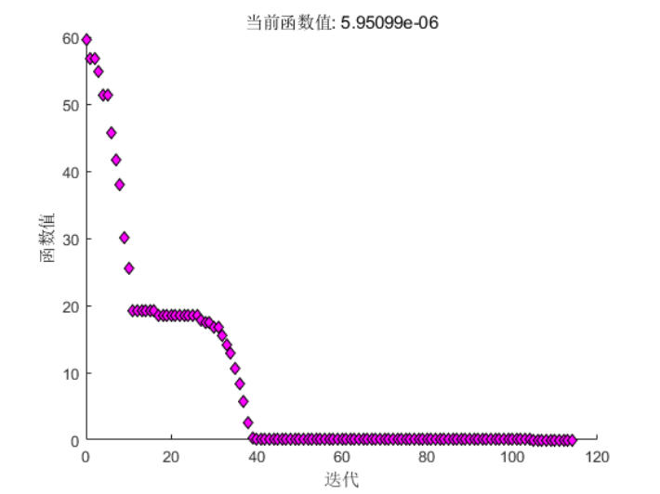

图 5.1 Holt-Winters 训练过程
预测结果

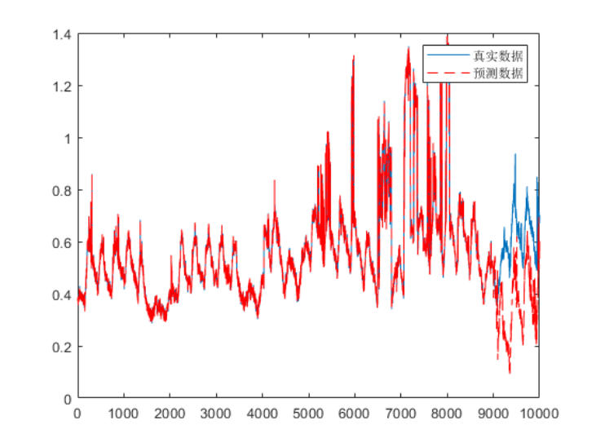

图 5.2 Holt-Winters 预测结果

结果分析
根均方差(RMSE)：0.25938
平均绝对误差（MAE）：0.2382
平均相对百分误差（MAPE）：39.948%
这些数据所呈现出的分析结果清晰地指出了预测结果与真实结果之间存在 显著的差异。首先，根均方差（RMSE）的值虽然不高，但足以表明预测值与真 实值之间存在一定的离散度，这反映了模型在捕捉数据细节方面的不足。其次， 平均绝对误差（MAE）的数值也进一步确认了预测误差的存在，它揭示了预测 结果与实际观测值之间的平均偏离程度。更为关键的是，平均相对百分误差
（MAPE）高达近 40%，这一比例远高于通常可接受的误差范围，强烈地指出了 预测结果与真实结果之间的巨大鸿沟。综合来看，这些数据不仅揭示了模型预测 性能的不足，也提示我们需要对模型进行深入的优化和调整，以缩小预测结果与

第37页

真实结果之间的差距，提高预测的准确性和可靠性。
《基于 LSTM 的无线通信流量预测》
遇到的问题与课题扩展研究
ARIMA 模型
ARIMA 模型，即自回归积分滑动平均模型，是一种广泛应用于时间序列数 据分析和预测的统计方法。该模型结合了自回归(AR)部分来捕捉数据中的历史值 对当前值的影响，差分(I)部分来消除数据的非平稳性，以及移动平均(MA)部分 来平滑数据的随机波动。通过这三个部分的组合，ARIMA 模型能够准确地捕捉 时间序列数据的自相关性、趋势和噪声，为预测和分析提供有力支持。
训练过程

Value
0.0067671 AR{1} AR{2} MA{1} MA{2} MA{3} MA{4} MA{5} MA{6} MA{7} MA{8} MA{9} MA{10} MA{11} MA{12} Variance

ARIMA(2,0,12) Model (Gaussian Distribution):

StandardError | TStatistic | PValue
0.0010224 | 6.6186 | 3.6256e-11
-0.0072471 | 0.00074604 | -9.7141
0.99251 | 0.00074244 | 1336.8
0.86805 | 0.0017183 | 505.19
-0.36919 | 0.0026654 | -138.52
-0.35627 | 0.0022848 | -155.93
-0.18295 | 0.0023421 | -78.115
-0.085856 | 0.0023105 | -37.159
-0.058062 | 0.0023725 | -24.473
-0.051081 | 0.0024453 | -20.889
-0.017359 | 0.0025071 | -6.9238
0.010964 | 0.0026531 | 4.1324
0.0015063 | 0.0024562 | 0.61327
-0.024803 | 0.0026683 | -9.2953
-0.011963 | 0.0021883 | -5.4669
0.0028511 | 5.8062e-06 | 491.05

Constant

2.6256e-22
0
0
0
0
0
3.0836e-302
2.8881e-132
6.68e-97
4.3981e-12
3.5896e-05
0.5397
1.4677e-20
4.5786e-08
0

训练结果

第38页

《基于 LSTM 的无线通信流量预测》

遇到的问题与课题扩展研究

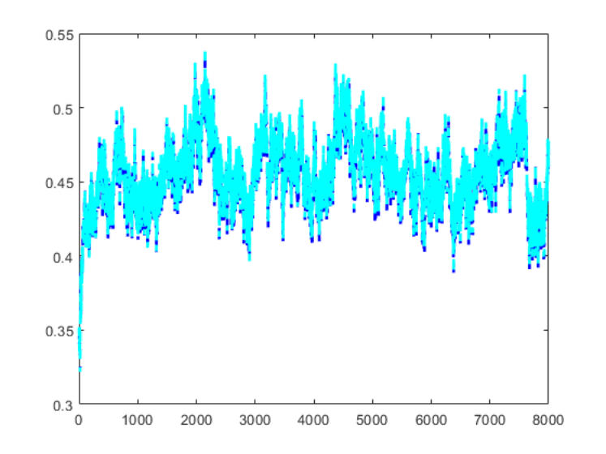

图 5.3 ARIMA 预测结果
前馈神经网络（Feed forward Neural Network）
前馈神经网络（Feed forward Neural Network）是一种基本的神经网络类型， 适用于时间序列预测。它通过多层结构学习数据之间的复杂关系，并通过非线性 激活函数引入非线性，从而能够捕捉时间序列中的非线性趋势。在时间序列预测 中，前馈神经网络可以通过适当的数据预处理，如滞后输入法，将历史数据转换 为独立特征进行预测。
网络结构

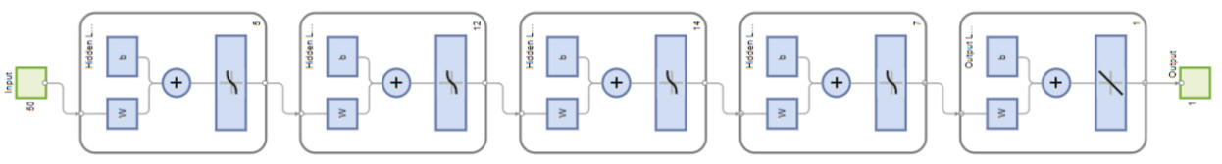

图 5.4 前馈神经网络模型
训练过程

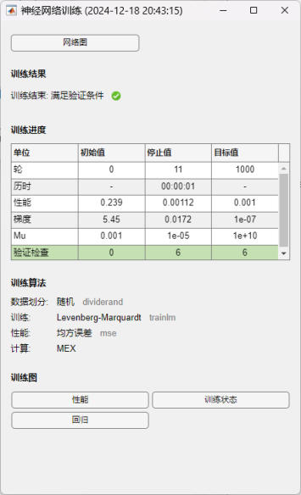

图 5.5 ANN 训练过程

第39页

《基于 LSTM 的无线通信流量预测》

遇到的问题与课题扩展研究

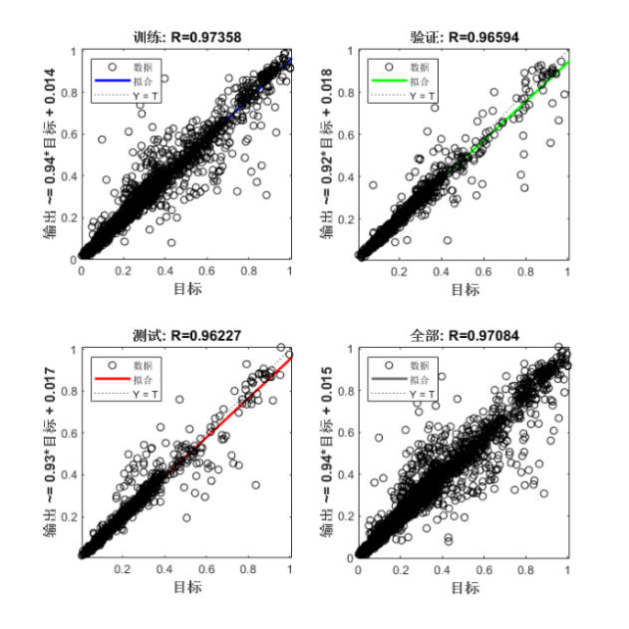

图 5.6 ANN 回归图

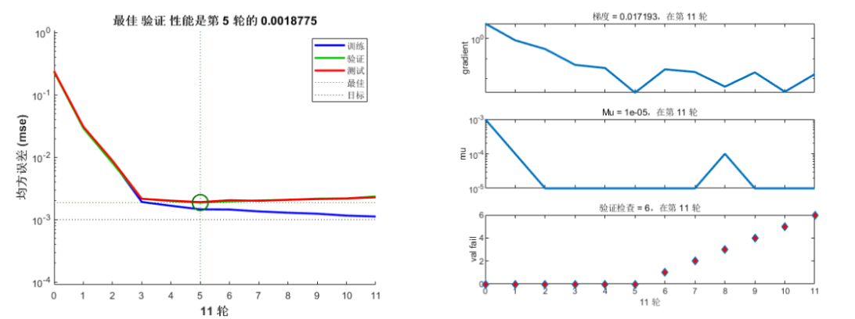

（a）ANN 回归图

（b）ANN 训练状态

图 5.7 ANN 性能和训练状态图

预测结果

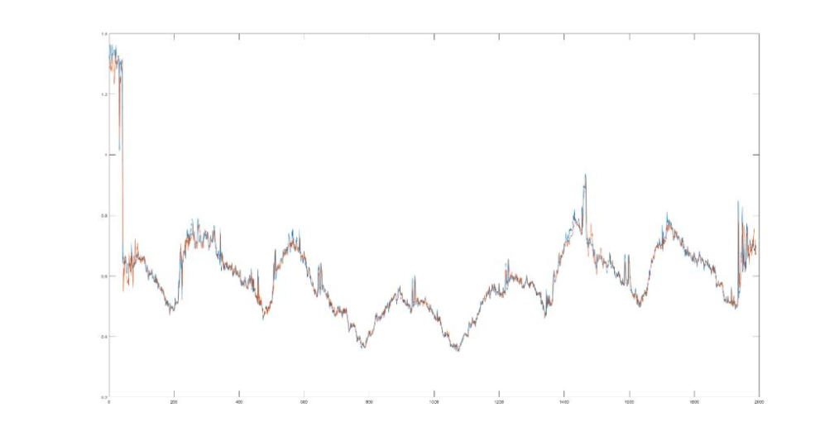

图 5.8 ANN 预测结果
结果分析
根均方差(RMSE)：0.028039

第40页

平均绝对误差（MAE）：0.014726
《基于 LSTM 的无线通信流量预测》
遇到的问题与课题扩展研究
平均相对百分误差（MAPE）：2.3484%
这组数据分析结果相较于之前的数据显示出预测结果与真实结果之间的差
异显著减小，表明模型的预测性能有了明显的提升。各项误差指标均达到了极低 的水平，这不仅体现了模型在预测过程中的高度精确性，还反映了模型对于数据 特征和学习规律的深刻把握。如此低的误差水平，通常意味着模型的预测输出与 真实观测值之间几乎不存在明显的偏差或离散，预测结果能够非常紧密地贴合真 实情况。
循环单步预测测试
循环单步预测是一种时间序列预测策略，其中模型在预测过程中逐步推进， 每次预测都基于前一次预测的输出（以及可能的其他输入特征）。这种方法允许 模型在预测多个未来值时，能够动态地调整其预测，考虑到之前预测结果的影响。 通过逐步累积预测结果，循环单步预测能够捕捉时间序列的动态变化，并在长期 预测中保持一定的准确性。下面对 Holt-Winters 模型，ANN 模型，LSTM 模型进 行循环单步预测测试结果如下

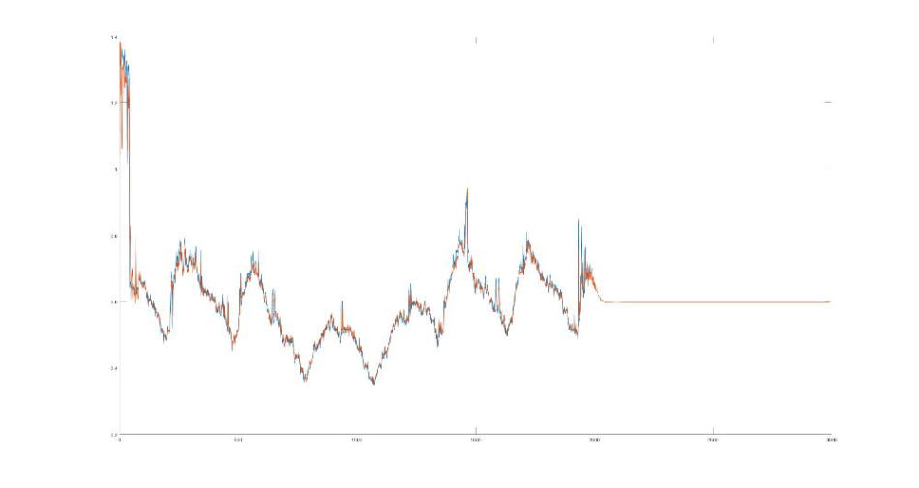

- ANN 模型

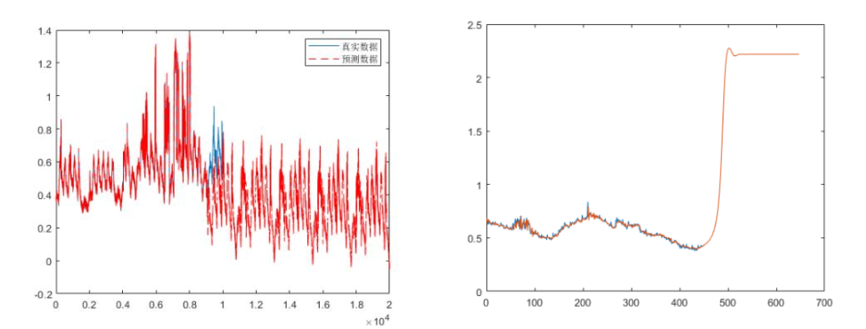

- Holt-Winters 模型 c. LSTM 模型
图 5.9 单步循环预测测试（a. ANN 模型 b. Holt-Winters 模型 c. LSTM 模型）

由此得出结论，对于长期没有真实准确数据矫正的未知长数据序列预测，传

第41页

统统计方法能按照原有规律继续延申，但缺少变化特征，而机器学习方法会在运 行若干步后达到收敛而失去预测能力。
《基于 LSTM 的无线通信流量预测》
遇到的问题与课题扩展研究
为此我们尝试将多模型融合以改善这种局面。将 Holt-Winters 模型的预测结 果与 ANN 模型预测结果简单加权再送入 ANN 模型进行预测，得到如下图所示 的结果

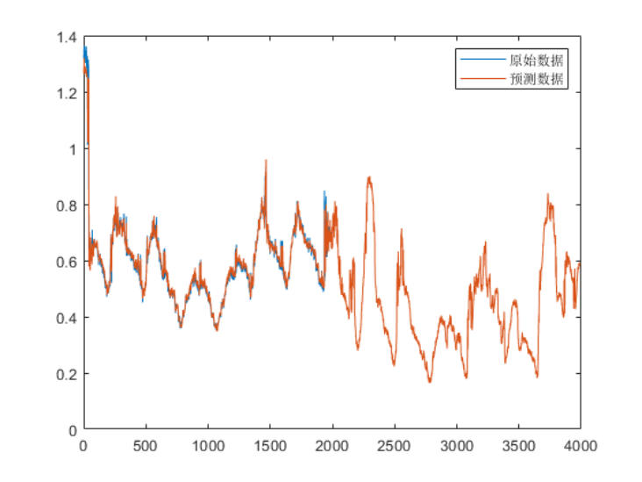

图 5.10 融合模型预测结果
预测结果保持了原数据的波动规律又有基于机器学习预测产生的新变化，而 且没有发生收敛，有效的克服了单独使用传统统计模型和机器学习方法在循环单 步预测中遇到的问题。
但是由于预测是基于已知的 10000 个数据点进行向后 2000 个点的预测，在 这个过程中没有准确的新数据给予修正，基于无法预测未来原则，固然不能和真 实数据中 10001~12000 数据点具有完全相同的走势。如下图所示，从宏观看来，
2000 步预测数据和真实数据在部分区域具有相同的走势，说明融合模型具有一 定的多步预测能力。

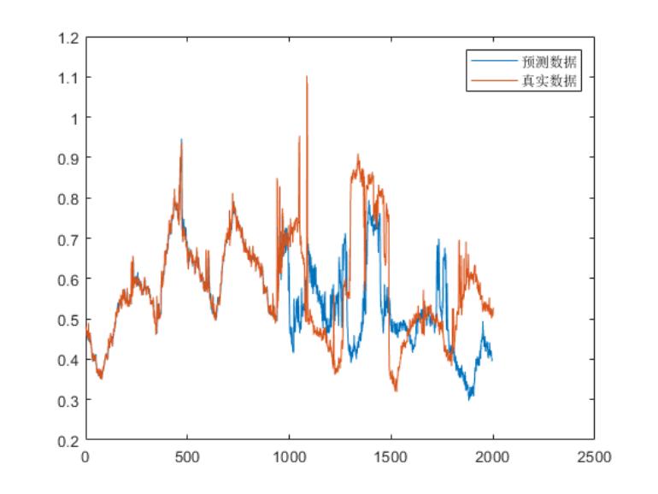

图 5.11 融合模型预测与真实数据对比

第42页

5.2.1.5 研究总结
《基于 LSTM 的无线通信流量预测》
遇到的问题与课题扩展研究
本研究通过深入探讨多模型融合在时间序列预测中的应用，取得了一系列有 价值的发现和结论。首先，我们验证了 ARIMA 模型、Holt-Winters 模型以及前 馈神经网络（ANN）在时间序列预测中的有效性，并通过单步循环预测测试评 估了它们在动态数据上的表现。结果显示，尽管单一模型在特定场景下能够提供 准确的预测，但在长期预测中，传统统计方法和机器学习方法均存在一定的局限 性。
针对这些局限性，我们尝试了多模型融合策略，将 Holt-Winters 模型与 ANN 模型的预测结果进行加权融合，再输入到 ANN 模型中进行进一步预测。融合模 型在保持数据波动规律的同时，能够捕捉到基于机器学习预测产生的新变化，有 效避免了传统模型和机器学习模型在循环单步预测中出现的收敛问题。
尽管融合模型在 2000 步的预测中无法完全复制真实数据的走势，但从宏观 上看，预测数据与真实数据在部分区域展现出相似的趋势，表明融合模型具有一 定的多步预测能力。这一发现为时间序列预测领域提供了新的视角和方法，尤其 是在处理长序列预测时，多模型融合策略能够显著提高预测的准确性和鲁棒性。

5.2.2. 基于 LSTM 的数值与波动率混合预测模型

5.2.2.1 研究目的
本研究的目的是探索一种将数值预测和波动率预测方法混合预测的方法，以 在保证预测数据与真实数据具有相对较小的根均方差，平均绝对误差的前提下， 再具有良好的波动率正负准确性。
5.2.2.2 研究内容
本研究首先实现了基于波动率的预测方法，通过对波动率进行预测，再结合 初始数据和波动率推测出预测数据，这种预测方式旨在期望模型具有良好的波动 率正负准确性。在此基础上，采用 Stacking 堆叠法将数值预测和波动率预测模 型进行融合，以期得到在数值准确性和波动率正负准确性上均具有优良特性的预 测模型。
5.2.2.3 研究步骤
- 数据预处理：在数据预处理阶段，主要是对原始数据进行清洗、转换和格 式化，以确保数据的质量和一致性，为后续分析打下坚实基础。
- 数据分析：数据分析阶段涉及对预处理后的数据进行探索性分析，包括统 计描述、数据分布、相关性分析等，以揭示数据中的隐藏模式和趋势。
- 模型构建：在模型构建阶段，根据数据分析的结果，选择合适的算法或技 术来构建预测或分类模型，为解决问题提供数学或统计基础。

第43页

《基于 LSTM 的无线通信流量预测》
遇到的问题与课题扩展研究
- 模型训练和优化：模型训练是将数据集输入到模型中，通过迭代算法调整 模型参数以提高预测准确性；模型优化则是在训练过程中调整超参数、添 加正则化等，以减少过拟合并提高泛化能力。
- 模型评估：模型评估阶段通过交叉验证、准确率、召回率等指标来评估模 型的性能，确保模型在实际应用中的可靠性和有效性。
- 构建融合模型：构建融合模型是将多个单一模型的预测结果进行组合，以 提高整体预测性能，通常涉及加权平均、投票机制或更复杂的集成学习方 法。
- 融合模型训练和优化：与单一模型类似，融合模型也需要进行训练和优化， 以找到最佳的模型组合方式和权重分配，进一步提高预测精度。
- 融合模型评估：对融合模型进行评估，通过对比单一模型和融合模型的性 能，验证融合策略的有效性，并确定最终采用的模型。
- 总结改进方案：在总结改进方案阶段，回顾整个研究过程，分析模型的优 点和不足，提出针对性的改进策略，为未来的研究和应用提供参考。
5.2.2.4 研究过程
- 波动率计算分析
设数据序列为{xn},(n=1,2,…,N),N 为数据总数，则对于波动率序列{bn}的计算公 式为
n+1 n
bn = x x− x

n
由此计算出数据序列的波动率如下

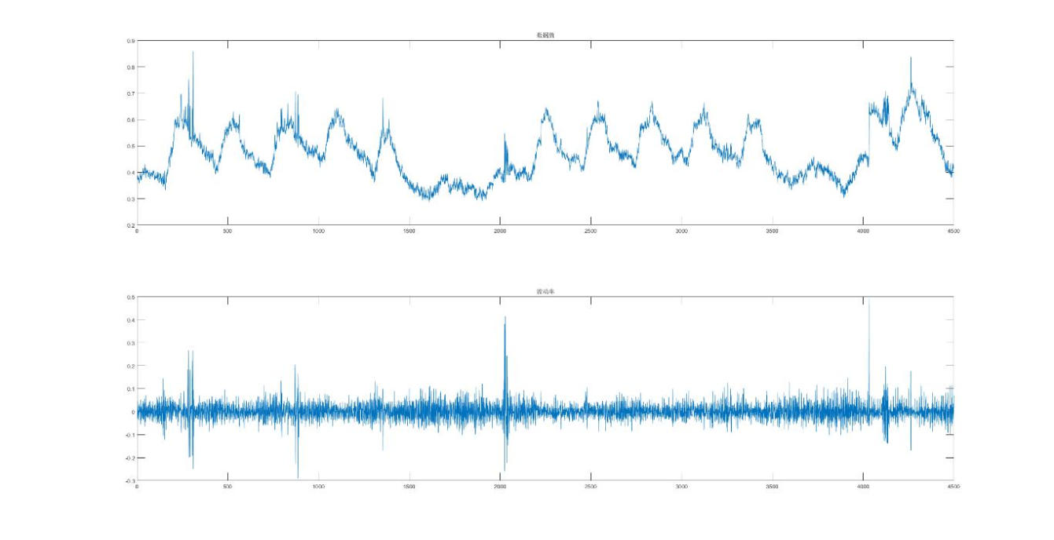

图 5.12 计算波动率
- 基于波动率的 LSTM 预测模型
将波动率作为数据值送入 LSTM 模型，进行预测，结果如下。

第44页

《基于 LSTM 的无线通信流量预测》

遇到的问题与课题扩展研究

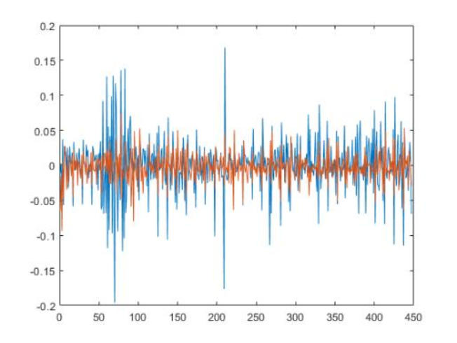

图 5.13 波动率预测模型
可以看出，预测模型和实际的数据值具有一定的差异。由初始数据和波动率可以 还原原数据。这种差异使得还原后的数据具有较大差异。
之后我们计算波动率的正负准确性， 计算方法如下
YTest2_rate_zf=YTest2>0; %判断测试集波动率为正;
YPred2_rate_zf=YPred2>0; %判断预测值波动率为正
rate2_zf_bingo=YTest2_rate_zf==YPred2_rate_zf; %判断判断波动率正负性相同的数据 rate2_zf_bingo_rate=sum(rate2_zf_bingo)/length(rate2_zf_bingo); %波动率正负相同的 数据点数目除以数据点总数
基于此，我们计算了使用原数据的 LSTM 模型和使用波动率预测的 LSTM 模型 的正负准确性。结果如下：
基于原数据预测的波动率正负准确性：49.89% 基于波动率预测的波动率正负准确性：82.67%

结果表明，使用波动率预测的 LSTM 模型具有良好的波动率正负准确性。但是 波动率预测的原数据具有较大差异。

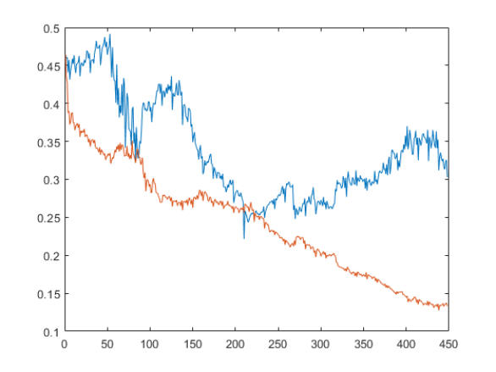

图 5.14 波动率还原预测数据
因此，我们可以取出波动率预测模型的波动率正负性预测结果和原预测数据进行

第45页

融合，以得到具有良好波动率正负性的数据预测模型
(3) Stacking 堆叠法
《基于 LSTM 的无线通信流量预测》
遇到的问题与课题扩展研究
Stacking 堆叠法是一种集成学习方法，通过将多个不同模型的预测结果 作为输入，训练一个新的模型来整合这些预测结果，从而提高整体预测的准 确性.

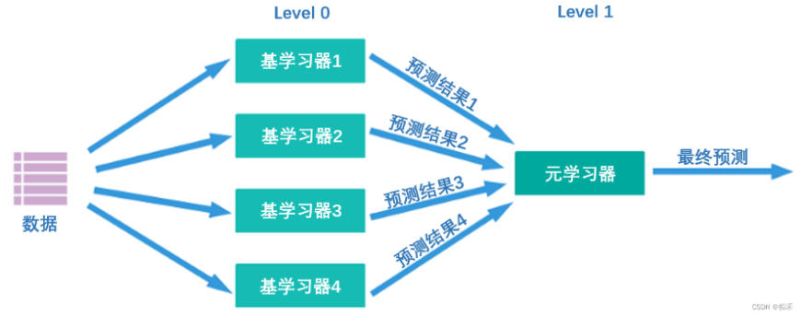

图 5.15 堆叠法模型
level 0 上训练的多个强学习器被称为基学习器(base-model)，也叫做个体学 习器。在 level 1 上训练的学习器叫元学习器（meta-model）。根据行业惯例，level
0 上的学习器是复杂度高、学习能力强的学习器，例如集成算法、支持向量机， 而 level 1 上的学习器是可解释性强、较为简单的学习器，如决策树、线性回归、 逻辑回归等。有这样的要求是因为 level 0 上的算法们的职责是找出原始数据与
标签的关系、即建立原始数据与标签之间的假设，因此需要强大的学习能力。但 level 1 上的算法的职责是融合个体学习器做出的假设、并最终输出融合模型的结 果，相当于在寻找“最佳融合规则”，而非直接建立原始数据与标签之间的假设。
- 模型融合
经测试，最终元学习器选择使用基于逻辑值指导数值预测方式。根据波动率 预测模型的波动率正负性预测结果与数据预测波动率的差异做出调整，当数据预 测波动率与波动率模型正负变换相同时，不对预测数据做出修改；当预测数据预 测波动率与波动率模型正负变换不同时，在预测数据的基础上向波动率预测模型 的波动方向调整。即原预测数据加上波动率乘以预测数据。
融合模型的预测结果如下

第46页

《基于 LSTM 的无线通信流量预测》

思考与展望

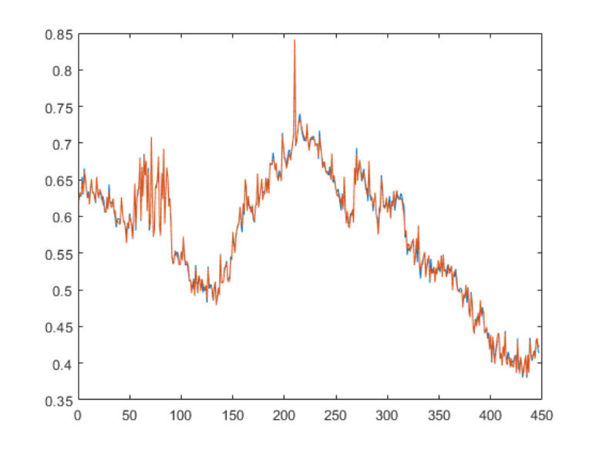

图 5.16 融合模型预测
指标值如下
根均方差(RMSE)：0.0049277
平均绝对误差（MAE）：0.0039763
平均相对百分误差（MAPE）：0.71123% 融合模型的波动率正负准确性：72.83%
可以看出融合模型兼顾了数值预测的较低方差和波动率预测的正负准确性， 具有良好的预测效果。

5.2.2.5 研究总结
本研究旨在探索一种结合数值预测和波动率预测的混合预测模型，以提高预 测的准确性和波动率的正负准确性。通过将波动率预测与数值预测相结合，我们 利用 LSTM 模型对波动率进行预测，并采用 Stacking 堆叠法将两种预测结果进 行融合。研究结果显示，融合模型在数值预测的准确性和波动率的正负准确性方 面均表现出色。具体而言，融合模型的根均方差(RMSE)为 0.0049277，平均绝对 误差(MAE)为 0.0039763，平均相对百分误差(MAPE)为 0.71123%，波动率正负 准确性达到 72.83%。这表明，通过合理地整合不同预测方法的优势，可以显著 提升预测模型的整体性能。该研究不仅为金融领域的预测提供了一种新的思路， 也为其他需要同时考虑数值和波动率预测的领域提供了参考。未来的研究可以进 一步优化模型的参数选择和融合策略，以提高模型的泛化能力和预测精度.

6. 思考与展望

在基于改进 LSTM 算法的无线通信流量预测研究中，我们需要不断思考和

第47页

展望模型的性能提升、解释性增强以及实时预测和自适应调整等方面。
《基于 LSTM 的无线通信流量预测》
思考与展望
性能提升方面，要关注模型在预测精度、误差减少和泛化能力上的提高。这 可能包括引入先进的数据预处理技术，如深度学习增强的特征提取，以及开发更 复杂的网络结构，如多尺度 LSTM 或集成学习方法，以增强模型对不同时间尺 度流量变化的捕捉能力。此外，我们也将关注如何减少模型的预测误差，通过优 化损失函数和调整模型参数来实现。
解释性增强方面，要研究如何提高 LSTM 模型的解释性，以便更好地理解 预测过程；实时预测和自适应调整方面，要探讨如何在预测过程中实时监测模型 性能，并根据实际情况自适应地调整模型参数。
通过这些思考和展望，我们期望能够为无线通信网络运营提供更加精确、可 靠和易于理解的流量预测工具。这不仅将提升网络规划和管理的效率，也将推动 人工智能技术在无线通信领域的更广泛应用和发展。我们相信，随着技术的不断
进步和研究的深入，基于改进 LSTM 算法的无线通信流量预测将在未来发挥更 加重要的作用。

第48页

《基于 LSTM 的无线通信流量预测》
参考文献

参考文献

[1]. 夏明山,王丽.基于时域划分的网络流量预测方法[J].计算机应用,2024,44(S01):
183-187.
[2]. 黄林,王电钢,刘萧,张奎良.基于 LSTM 的网络流量预测方法[J].计算机应用研 究,2020,37(S01):264-265272.
[3]. Y. Peng et al., "HMM-LSTM for Proactive Traffic Prediction in 6G Wirele ss Networks," 2021 IEEE 21st International Conference on Communication Technology (ICCT), Tianjin, China, 2021, pp. 544-548, doi: 10.1109/ICCT5
2962.2021.9657967.
[4]. 孙远航. 基于ARIMA 和LSTM 的网络流量预测研究[J]. 计算机科学与应用,
2020, 10(10): 1834-1842. DOI: 10.12677/csa.2020.1010193.

第49页

指导教师评分：

第50页

